**Eötvös Loránd Tudományegyetem**

**Informatikai Kar**

**Informatikatudományi Intézet**

**Programozáselmélet és Szoftvertechnológia Tanszék**

NCloudDrive Felhőtárhely Applikáció

Szerző: Témavezető:

Kornidesz Máté Dr. habil. Gregorics Tibor

Programtervező informatikus BSc. tanszékvezető egyetemi docens

**Budapest, 2024**

Tartalomjegyzék

1. Bevezetés 1

2. Felhasználói dokumentáció 2

2.1. Kezdőoldal 2

2.2. Bejelentkezés 3

2.3. Regisztráció 3

2.4. Navigációs sáv 4

2.5. Felhasználói kezdőoldal 5

2.6. Felhasználói oldal 6

2.7. Saját fájlok oldal 7

2.8. Elemek letöltése 9

2.9. Elemek törlése 10

2.10. Fájlok beállításai oldal 11

2.11. Mappák beállításai oldal 12

2.12. Megosztott mappák és fájlok 13

2.13. Megosztott elemek letöltése oldal 15

2.14. Szerkesztők oldal 16

2.15. Kódszerkesztő 17

2.16. A Szövegszerkesztő 18

2.17. Integrált terminál 18

2.18. Az interneten megosztott mappák oldal 19

2.19. Az interneten megosztott fájlok letöltése oldal 20

2.20. Az interneten megosztott fájl oldal 21

2.21. Hibaüzenet oldal 21

2.22. Értesítések 21

3. Fejlesztői dokumentáció 23

3.1. Elemzés 23

3.1.1. Feladat leírás 23

3.1.2. Funkcionális leírás 24

3.1.3. Felhasználói történet 24

3.1.4. Használati eset diagram 33

3.1.5. Nem funkcionális leírás 34

3.2. Tervezés 35

3.2.1. Szoftver architektúra 36

3.2.2. Modell 37

3.2.3. Service réteg 38

3.2.4. Controller réteg 46

3.2.5. Nézetek 48

3.2.6. Adatbázis 55

3.2.7. Egyéb elemek a projektben 55

3.3. Megvalósítás 56

3.4. Tesztelés 57

4. Összefoglalás és további fejlesztési lehetőségek 74

4.1. További fejlesztési lehetőségek 75

5. Irodalomjegyzék 76

# Bevezetés

A Szakdolgozat egy felhőtárhely applikáció kifejlesztéséről szól, amely képes tárolni, megosztani applikáción belül és kívül a fájlokat és mappákat. Bizonyos esetekben képes a fájlok szerkesztésére is, amennyiben a fájl típusa támogatott valamely, esetleg mindkettő használt szöveges fájl szerkesztő által. A program a fájlok fizikai megosztásának nehézségeit küszöböli ki azzal, hogy mindenki, aki hozzáférésre jogosult, képes letölteni a megosztott fájlokat és mappákat. Ez esetben fájlok megosztására nem szükséges pendrive vagy cd vagy egyéb hordozható adattároló, mert egy központi helyre menti le a program a feltöltött adatokat, amiket aztán a felhasználó bárhonnan képes elérni egy böngésző és internetkapcsolat segítségével. A feltöltött fájlokat ezután képes megosztani alkalmazáson belül vagy mindenki számára. Ez első esetben csak a regisztrált felhasználóknak lesz hozzáférése a megosztott adatok megtekintéséhez és letöltéséhez. Második esetben mindenki képes lesz megnyitni egy felületet a link segítségével, ahonnan azután képes letölteni és navigálni a megosztott mappák és fájlok között. Szintén lehetőség biztosított a már feltöltött szöveges fájlok szerkesztésére. Amennyiben a fájl típusa támogatott az alkalmazás által, úgy a felhasználó képes az alkalmazás által kiválasztott szerkesztőben elvégezni a kívánt változtatásokat. Amennyiben a fájltípus több szerkesztő által is támogatott, a felhasználó kiválaszthatja, hogy melyik szerkesztővel szeretné elvégezni a kívánt módosításokat. A módosítások mentés után automatikusan megjelennek a megosztott tartalmakban is, így azokat nem kell újra megosztani módosítás után. Mappák és külön fájlok is megoszthatóak. Az alkalmazás tartalmaz egy beépített parancssori nézetet mely elérhető a saját fájlok szerkesztésére. A legtöbb művelet itt is elérhető, ami a felhasználói felületről véghez vihető. Minden felhasználó számára 5 GB tárhely áll rendelkezésre fájlok feltöltéséhez. Az alkalmazás használatához regisztráció szükséges. Az alkalmazás az NCloudDrive (1. ábra) fantázia nevet kapta. Az alkalmazás a nemzetköziség miatt angol nyelvű.

1. ábra: Az NCloudDrive logója



# Felhasználói dokumentáció

Az alkalmazás használatához a felhasználónak szüksége van internet kapcsolatra és egy böngészőre. A böngészők közül valamennyi képes futtatni az alkalmazást és ajánlott az egyiket az alábbiak közül használni (1. táblázat) legalább olyan verzióval, ami meg van jelölve.

|  |  |
| --- | --- |
| **Böngésző** | **Verzió** |
| Google Chrome | 100.0 |
| Microsoft Edge | 105.0 |
| Safari | 15.0 |
| Opera | 90.0 |

## Kezdőoldal

A kezdőoldal (2. ábra) megnyitásához a felhasználónak a böngészőjében el kell navigálnia az applikáció URL címére, ahol a kezdőoldal fogadja majd.

2. ábra: A kezdőoldal

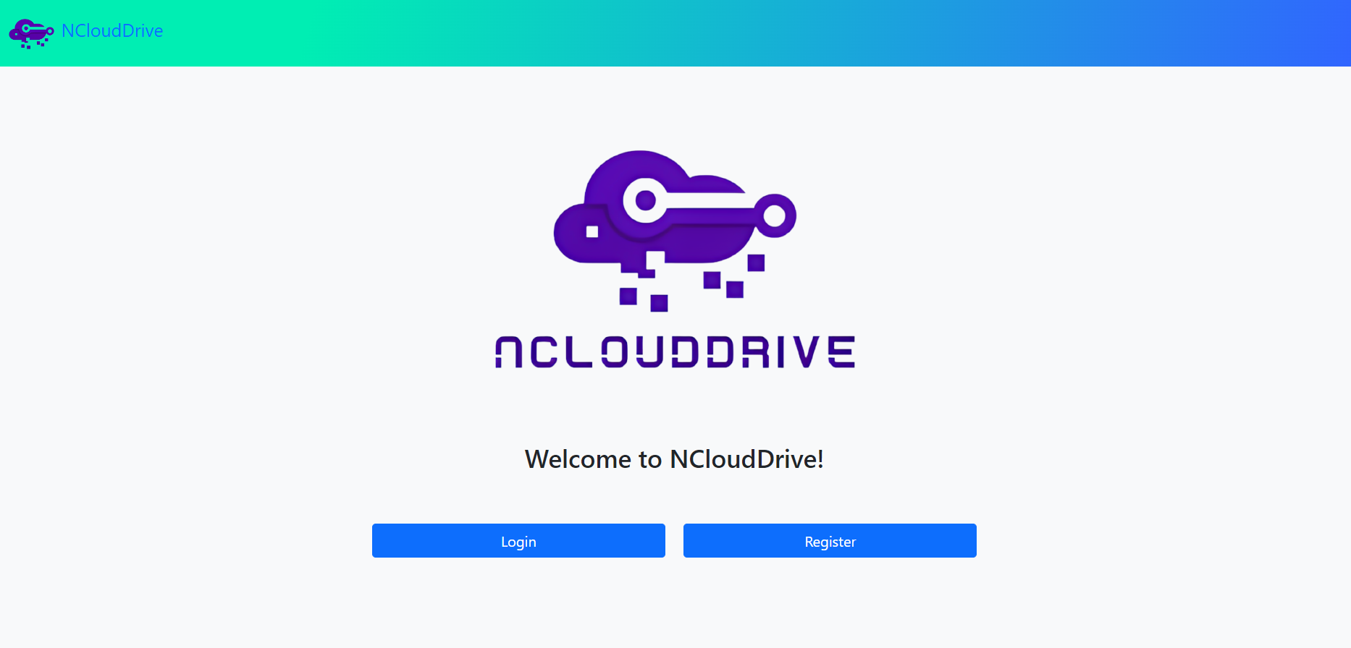

2.

1.

1. A regisztráció gombja: ezzel lehet eljutni a regisztrációt kezelő oldalra
2. A bejelentkezést kezelő gomb: ezzel lehet eljutni a bejelentkezést kezelő oldalra

## Bejelentkezés

A bejelentkezéshez a kezdőlapról a felhasználónak el kell navigálni a bejelentkezés oldalra a bejelentkezés gombbal. Ekkor megjelenik a bejelentkező oldal (3. ábra), ahol a felhasználónév és a jelszó adatpár megadása után léphet be a felhasználó az applikációba. Sikeres belépés után a felhasználót az alkalmazás az alkalmazáson belüli kezdőoldalra navigálja.

3. ábra: A bejelentkezési felület

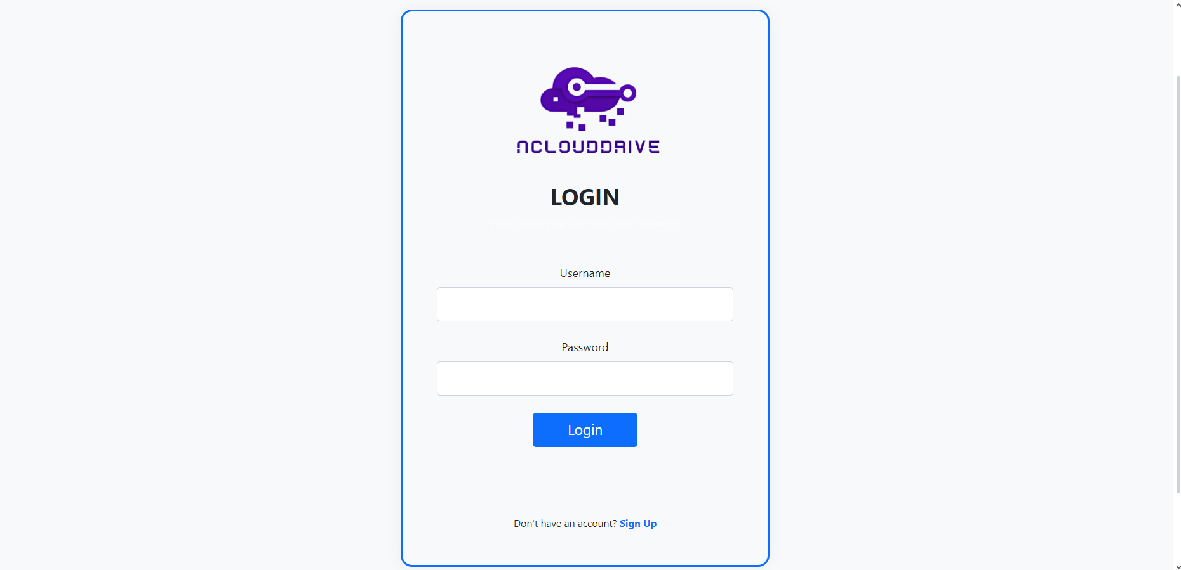

4.

3.

2.

1.

1. A felhasználónév megadására szolgáló mező
2. A jelszó megadására szolgáló mező
3. Bejelentkezés gomb: a hitelesítési folyamat elindításhoz szükséges
4. A regisztrációs oldalra navigáló link: lehetőség van elnavigálni a regisztráció oldalára

## Regisztráció

A regisztrációs oldalon (4. ábra) képes a felhasználó új fiókot létrehozni az alkalmazás használatához. Ekkor a szükséges adatok megadásával és a CAPTCHA kitöltésével új felhasználói fiók hozható létre, amely minden fentebb leírt funkcióra képes. Sikeres regisztráció után a felhasználót az alkalmazás az alkalmazáson belüli kezdőoldalra navigálja.

4. ábra: A regisztrációs felület

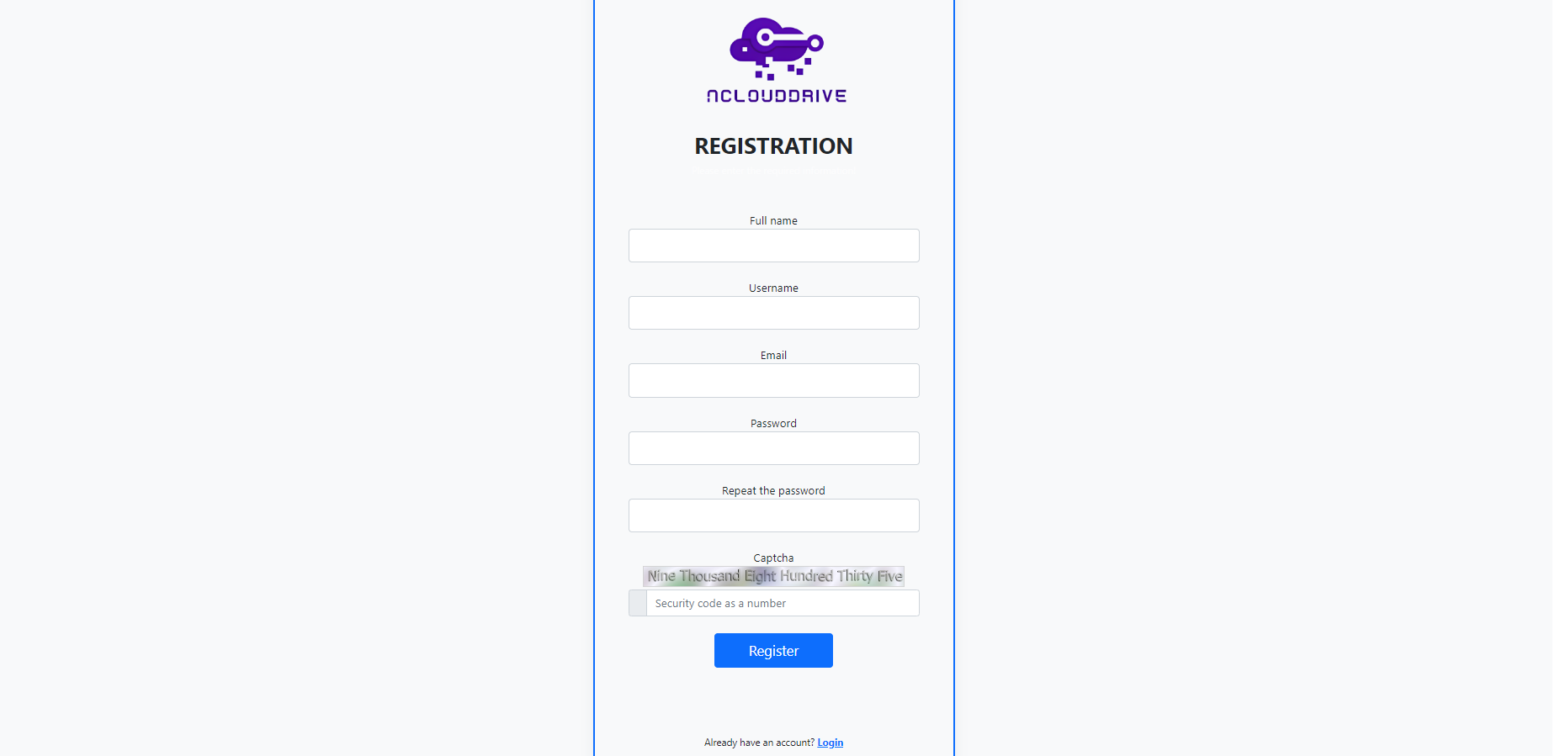

7.

8.

6.

5.

4.

3.

2.

1.

1. A felhasználó teljes neve (maximum 40 karakter)
2. A felhasználó által választott felhasználónév (egyedinek kell lennie, maximum 20 karakter)
3. A felhasználó email címe (helyes email formátum)
4. A felhasználó által választott jelszó (legalább 1 nagy és 1 kis betű, legalább 1 szám, legalább 8 karakter, legalább 1 speciális karakter)
5. A jelszó ismétlése
6. A CAPTCHA kód az alkalmazás biztonsága érdekében
7. Regisztrációs gomb: ezzel kezdhető meg a regisztrációs folyamat
8. Navigáció a bejelentkezés oldalra

## Navigációs sáv

A navigációs sáv (5. ábra) akkor jelenik meg ha a felhasználó be van jelentkezve. Az általános navigációt biztosítja a funkciók között. Az alkalmazáson belül a legtöbb oldalon megjelenik amennyiben a fenti feltétel teljesül.

1. ábra: A navigációs sáv

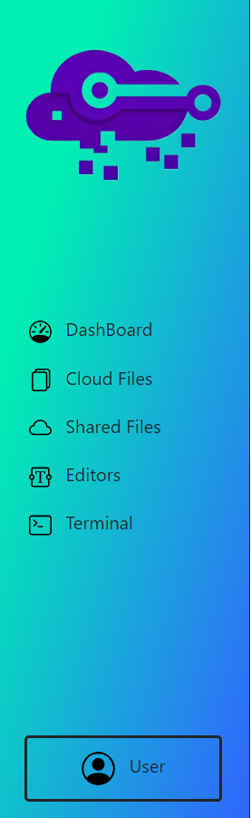

6.

5.

4.

3.

2.

1.

1. Navigáció a felhasználói kezdőoldalra
2. Navigáció a saját fájlok oldalra
3. Navigáció a megosztott fájlok oldalra
4. Navigáció a szerkesztők oldalra
5. Navigáció az integrált terminál oldalra
6. Navigáció a felhasználó oldalára

## Felhasználói kezdőoldal

A felhasználói kezdőoldal (6.ábra) bejelentkezés vagy regisztráció után nyílik meg egyből, ahol a felhasználó adatokat láthat a tárhelyét illetően, illetve kezelheti az interneten megosztott fájlokat és mappákat, elérési újaikat a vágólapjára másolhatja.

6. ábra: A felhasználói kezdőoldal

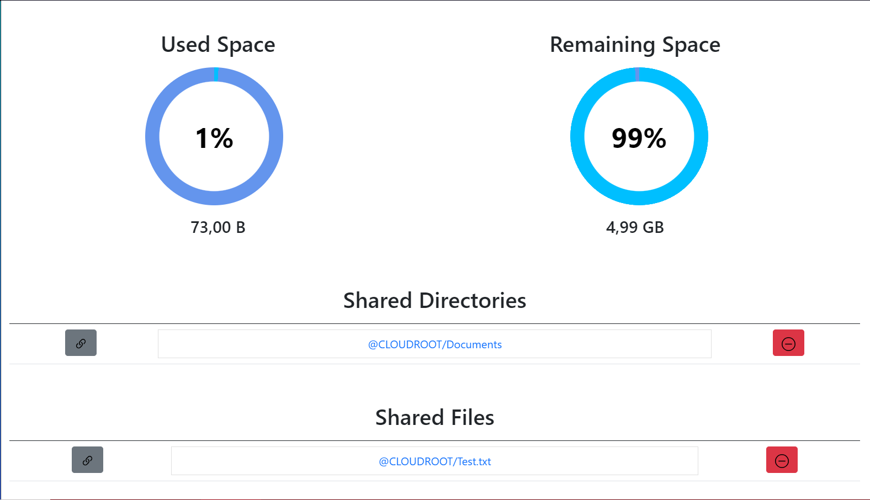

6.

5.

4.

3.

2.

1.

1. A megosztott mappa linkjének vágólapra másolása
2. A megosztott mappa linkje navigációhoz
3. A megosztott mappa megosztásának befejezése
4. A megosztott fájl linkjének vágólapra másolása
5. A megosztott fájl linkje navigációhoz
6. A megosztott fájl megosztásának befejezése

## Felhasználói oldal

A felhasználói oldalon (7. ábra) a felhasználó megtekintheti saját fiókjának adatait. Lehetősége van kijelentkezni és törölni fiókját.

7. ábra: A felhasználói oldal

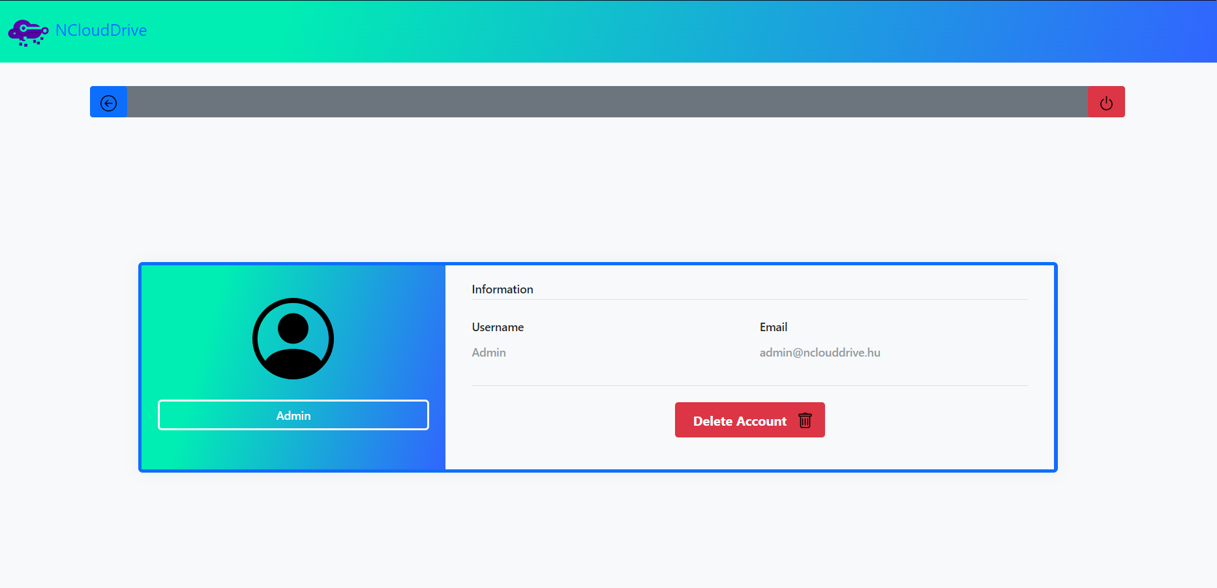

3.

2.

1.

1. Visszalépés: visszalépés arra az oldalra, ahonnan a felhasználói oldalra navigált
2. Kijelentkezés: kijelentkezés majd navigáció vissza az alkalmazás kezdőoldalára
3. Fiók törlése: fiók törlése majd navigáció vissza az alkalmazás kezdőoldalára

## Saját fájlok oldal

A saját fájlok (8. ábra) oldalon tekintheti meg a felhasználó a saját maga által kialakított mappa szerkezetet, itt található meg a legtöbb elvégezhető művelet is. A felső mappákra vonatkozó navigációs sávban láthatja a felhasználó, hogy éppen hol van a mappaszerkezetben. Az innen történő elnavigálás után a visszanavigáláskor a mappaszerkezet ugyanott nyílik meg, ahol azt a felhasználó bezárta elnavigáláskor. A saját fájlok oldal regisztráció után 4 mappát tartalmaz alapból, ezek a rendszer mappák (Dokumentumok, Zenék, Képek, Videók).

8. ábra: A saját fájlok oldal

4.

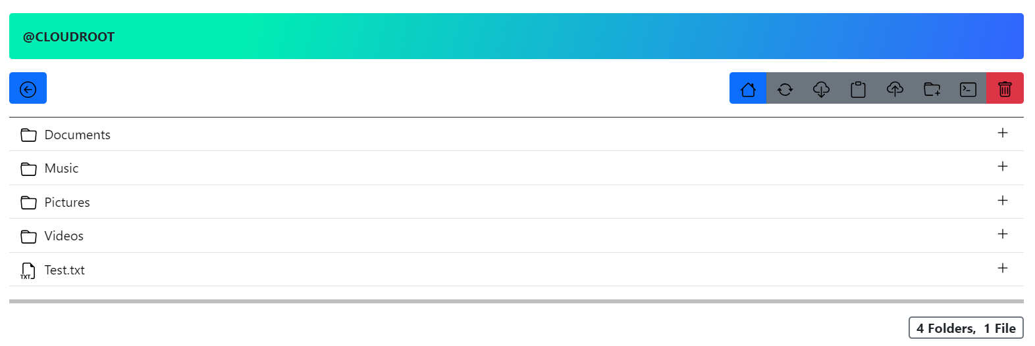

3.

1.

8.

7.

6

5.

2.

1. A mappaszerkezetben visszafelé navigálás
2. A mappa navigációs linkje (mappa tartalmának megtekintéséhez)
3. A mappa/fájl részleteinek megtekintése
4. A mappaszerkezetben lévő hely indikátora: kattintásra parancssori sávvá változik
5. A mappaszerkezet gyökeréhez navigáció
6. Fájlok letöltése
7. Fájlok feltöltése
8. Terminál megnyitása az aktuális pozícióban

4.

9. ábra: A saját fájlok oldal

10.

5.

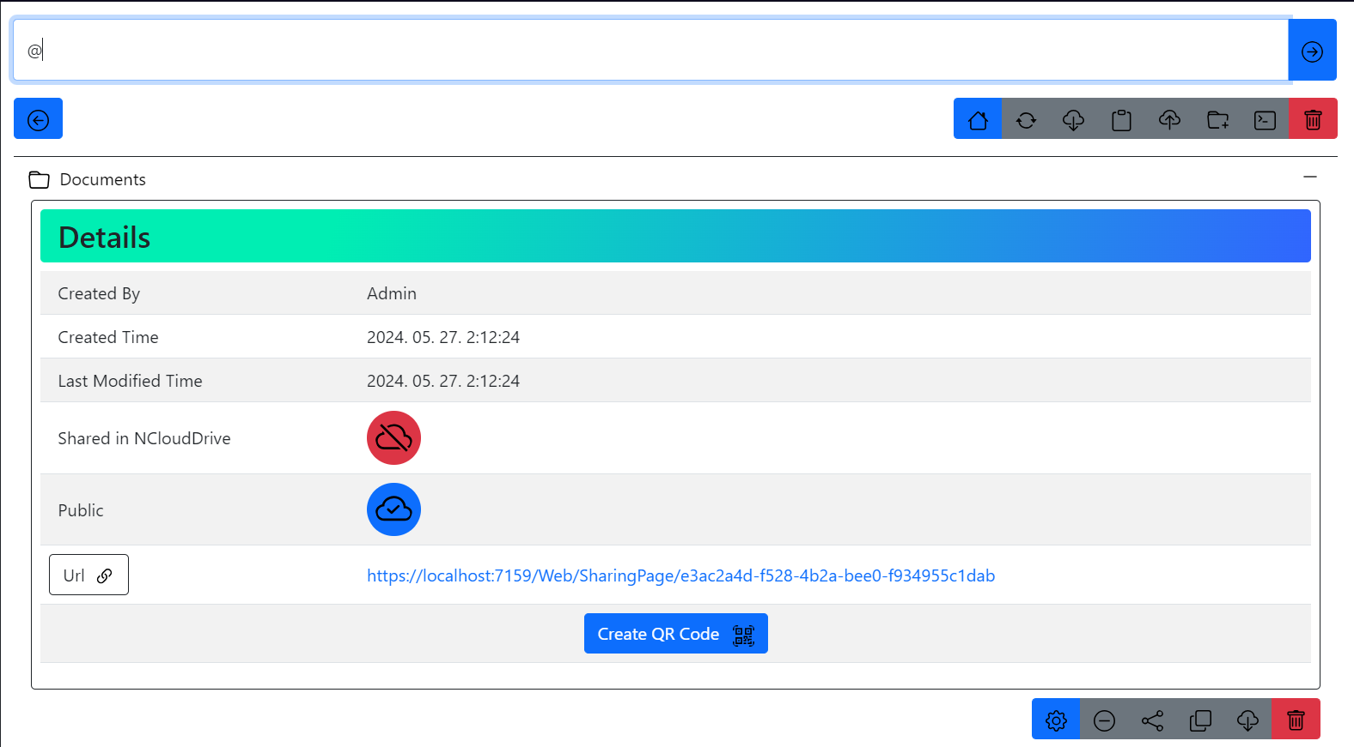

1.

6.

9.

8.

7.

3.

2.

1. Interneten megosztott mappa URL címének másolása
2. Oldal frissítése
3. Alkalmazás vágólapjáról az aktuális pozícióba másolás
4. Új mappa létrehozása
5. Elemek törlése
6. QR kód generálása interneten megosztott mappához
7. Mappa/fájl beállításainak megnyitása
8. Mappa/fájl megosztása/megosztásának megszüntetése az alkalmazáson belül
9. Mappa/fájl letöltése: egy fájl esetén megtartja a formátumát, mappa esetén „.zip” formátumú fájlt készít és tölt le az alkalmazás
10. Parancssori sáv: terminálba írható parancsok kerülhetnek ide a „@” kezdő szimbólummal jelölve

10. ábra: A saját fájlok oldal

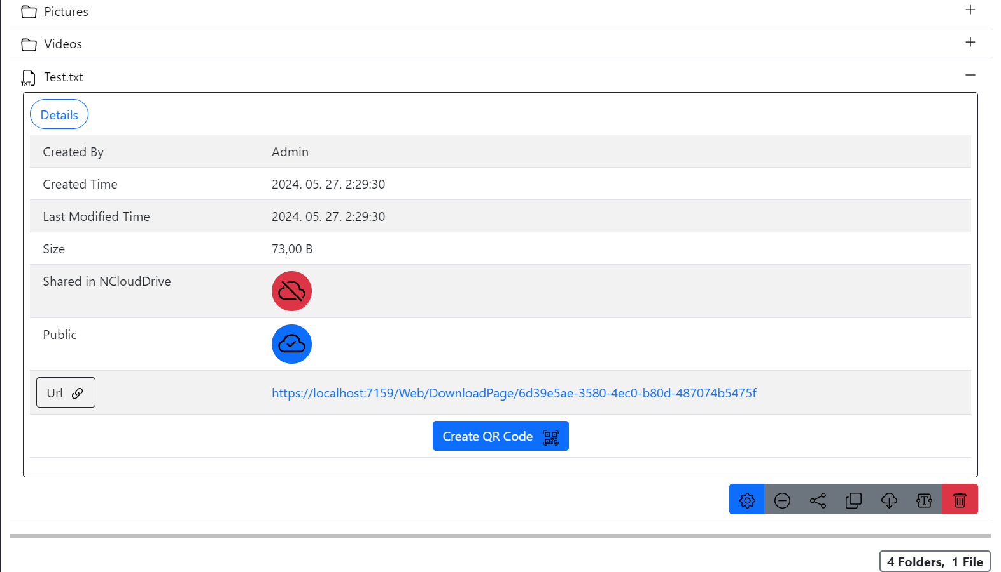

4.

3.

2.

1.

1. Mappa/fájl megosztása/megosztásának megszüntetése az alkalmazáson belül
2. Elem alkalmazáson belüli vágólapra másolása
3. Elem szerkesztése: alkalmazás által választott szerkesztőben megnyitás vagy hibaüzenet a fájlformátum nem támogatottságáról
4. Elem törlése

## Elemek letöltése

Az elemek letöltése oldal (11.ábra) lehetőséget biztosít az aktuális pozícióban a fájlok és mappák letöltésére. Amennyiben csak egy fájlt választunk ki, úgy az applikáció megtartja a formátumát. Amennyiben mappát vagy több elemet választunk ki, úgy az applikáció „.zip” formátumú fájlba csomagolja a kiválasztott fájlokat majd letölti azt. A letöltött fájlok a böngésző letöltései között lesznek elérhetőek.

11. ábra: A letöltés oldal

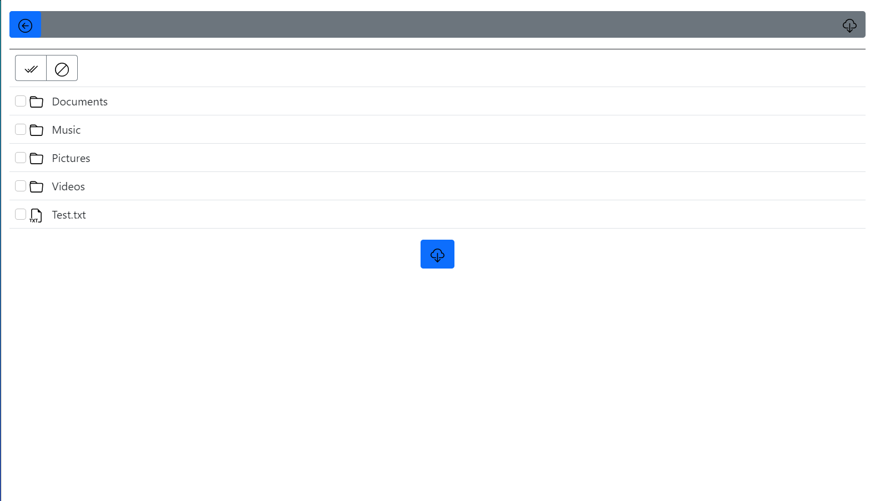

2.

5.

4.

3.

1.

1. Navigáció vissza a saját fájlok oldalra
2. Minden elem kijelölése
3. Minden kijelölés törlése
4. Kijelölhető elem
5. Kijelölt elem(ek) letöltése

## Elemek törlése

Az elemek törlése oldal (12.ábra) lehetőséget biztosít az aktuális pozícióban a fájlok és mappák törlésére. A legtöbb elem törölhető, de a rendszermappák nem törölhetőek.

12. ábra: A törlés oldal

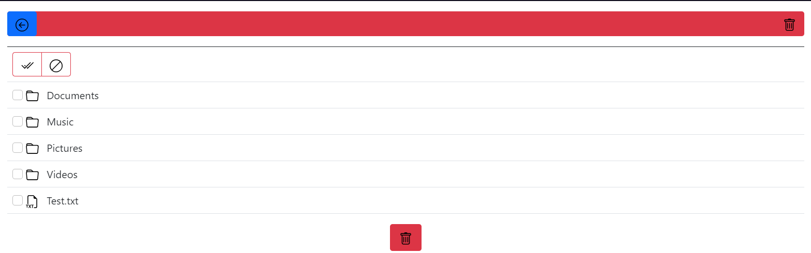

5.

2.

1.

3.

4.

1. Navigáció vissza a saját fájlok oldalra
2. Minden elem kijelölése
3. Minden kijelölés törlése
4. Kijelölhető elem
5. Kijelölt elem(ek) törlése

A törlés gomb megnyomását követően az alkalmazás rákérdez még egyszer a törlés megerősítésére egy kis ablak formájában (13. ábra), csak ekkor lesznek az elemek ténylegesen törölve. A törlés után az applikáció a törlés oldalon marad, innen navigálhat tovább a felhasználó.

13. ábra: A törlés megerősítése ablak

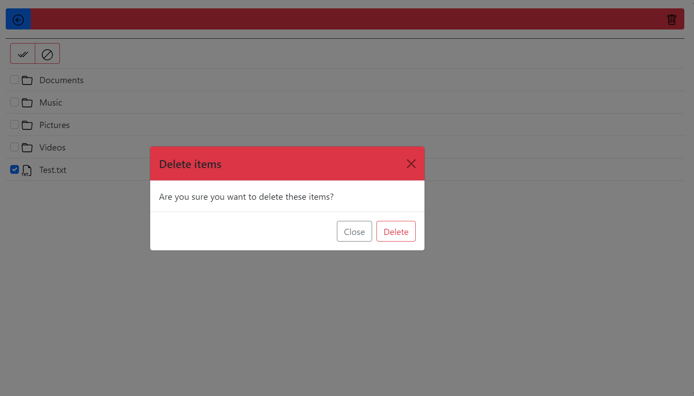

3.

2.

1.

1. Ablak bezárása és törlése elvetése
2. Ablak bezárása és törlés elvetése
3. Törlés véglegesítése

## Fájlok beállításai oldal

A fájloknak lehetőségünk van megváltoztatni a beállításait a fájl beállításai oldalon (14. ábra). Itt lehetőségünk van megváltoztatni a nevét, a megosztottságát az interneten, a megosztottságát az alkalmazáson belül. Egyéb műveletek is végrehajthatóak. Ezek: fájl másolása az alkalmazáson belüli vágólapra, fájl törlése, fájl letöltése.

14. ábra: A fájl beállításai oldal

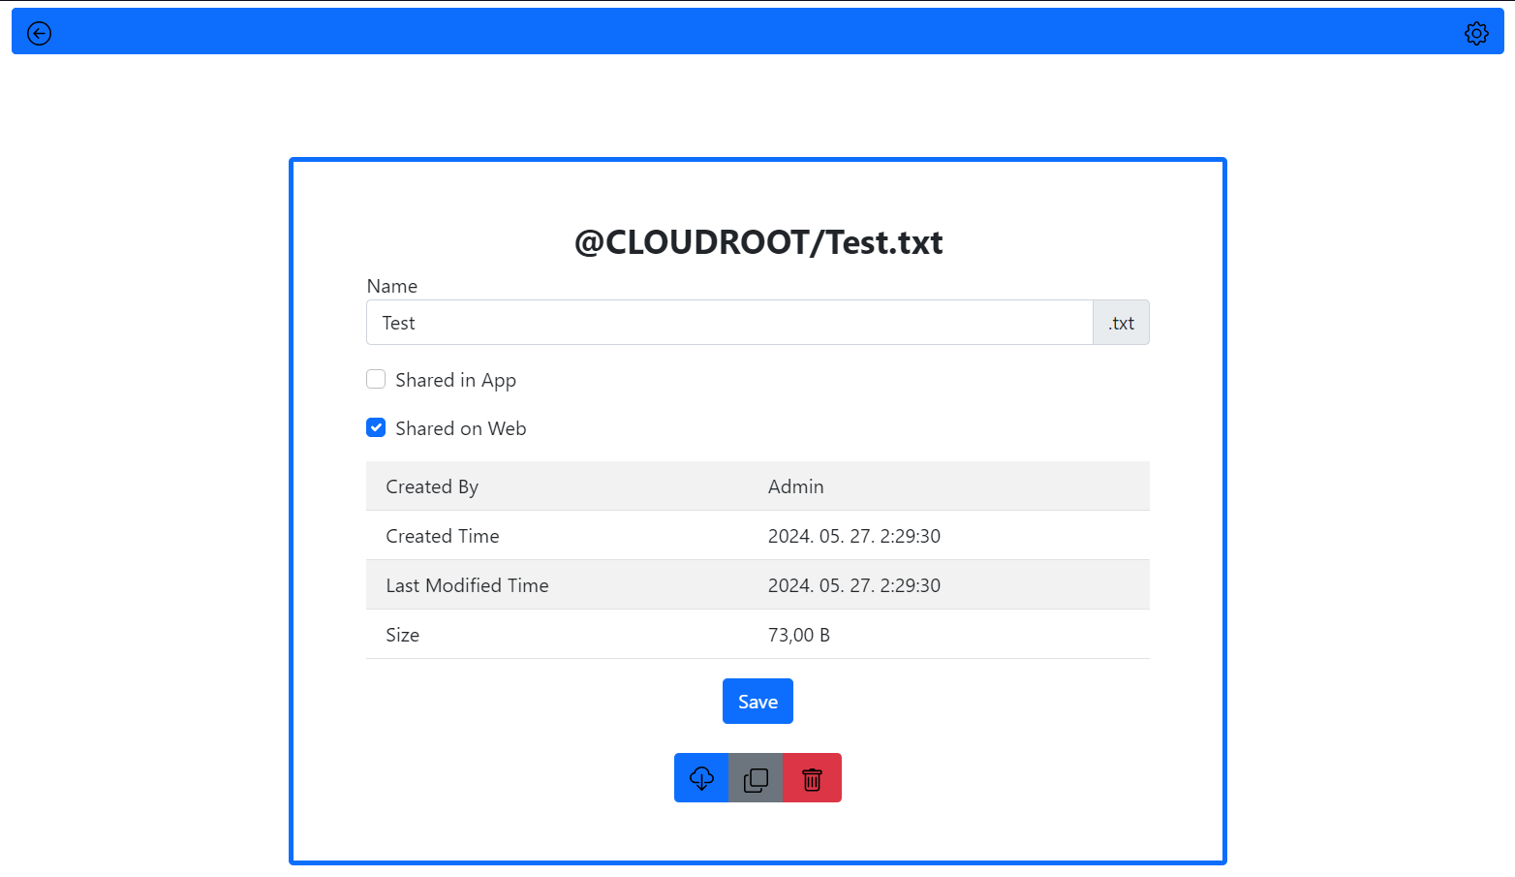

7.

6.

5.

4.

3.

2.

1.

1. A fájl nevének megváltoztatása
2. A fájl megosztottságának megváltoztatása az alkalmazáson belül
3. A fájl megosztottságának megváltoztatása az interneten
4. A beállítások mentése
5. Fájl letöltése: megtartva a fájl formátumát
6. Fájl másolása az alkalmazáson belüli vágólapra
7. Fájl törlése: ekkor is megjelenik a törlést megerősítő ablak

## Mappák beállításai oldal

A mappáknak lehetőségünk van megváltoztatni a beállításait a mappa beállításai oldalon (14. ábra). Itt lehetőségünk van megváltoztatni a nevét, a megosztottságát az interneten, a megosztottságát az alkalmazáson belül. Egyéb műveletek is végrehajthatóak. Ezek: mappa másolása az alkalmazáson belüli vágólapra, mappa törlése, mappa letöltése.

15. ábra: A mappa beállításai oldal

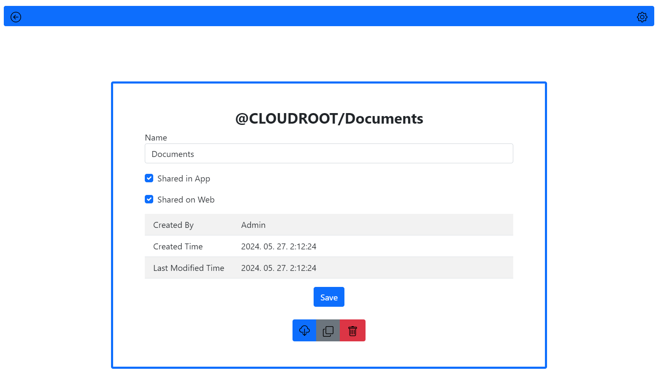

5.

7.

6.

1.

3.

2.

4.

1. A mappa nevének megváltoztatása
2. A mappa megosztottságának megváltoztatása az alkalmazáson belül
3. A mappa megosztottságának megváltoztatása az interneten
4. A beállítások mentése
5. Mappa letöltése: az alkalmazás „.zip” formátumban fogja letölteni
6. Mappa másolása az alkalmazáson belüli vágólapra
7. Mappa törlése: ekkor is megjelenik a törlést megerősítő ablak

## Megosztott mappák és fájlok

Az alkalmazás lehetőséget biztosít a fájlok és mappák kizárólag alkalmazáson belüli megosztására, ezzel elérve azt, hogy csak azon felhasználók nézhessék meg ezen megosztott elemeket, akik rendelkeznek az alkalmazásban felhasználói fiókkal. A megosztott mappák és fájlok oldal (16.ábra) először azokat a felhasználókat mutatja, akiknek van megosztott mappájuk vagy fájljuk. Miután kiválasztottuk a kívánt felhasználót, úgy megtekinthetjük az általa megosztott mappákat és fájlokat.

16. ábra: A megosztott mappák és fájlok oldal – kezdőoldal

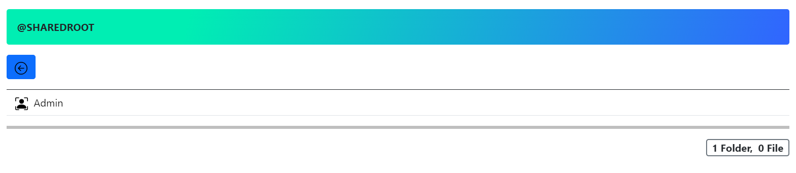

1.

2.

1. Navigáció visszafelé a megosztott mappaszerkezetben
2. Felhasználó választása, akinek a megosztott mappaszerkezetét látni szeretnénk

A kívánt felhasználó kiválasztása után megtekinthetjük az általa megosztott mappákat és fájlokat (17.ábra).

17. ábra: A megosztott mappák és fájlok oldal – felhasználó megosztott elemei

6.

4.

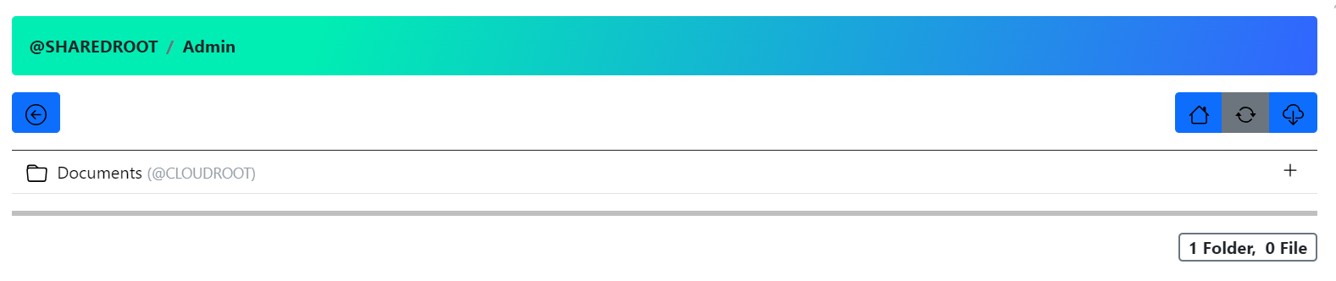

2.

5.

3.

1.

1. Navigáció visszafelé a megosztott mappaszerkezeteben
2. Navigációs link a mappához a megosztott mappaszerkezetben
3. Megosztott mappa/fájl részletei
4. Navigáció a kezdőoldalra a megosztott mappaszerkezetben
5. Oldal frissítése
6. Elemek letöltése

18. ábra: A megosztott mappák és fájlok oldal – részletek nézet

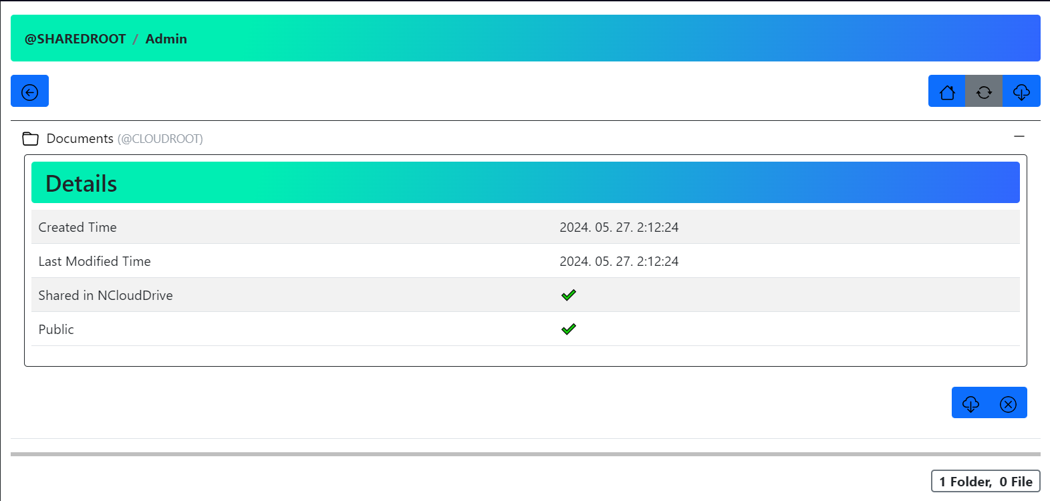

2.

1.

1. Elem letöltése
2. Elem megosztásának megszüntetése az alkalmazáson belül: csak akkor jelenik meg ha a saját megosztott mappaszerkezetünkben vagyunk

## Megosztott elemek letöltése oldal

A megosztott mappaszerkezetben lehetősége van a felhasználónak letölteni a megosztott mappákat és fájlokat (19. ábra). A letöltés formátumára ugyanaz vonatkozik, mint a sima letöltések esetén.

19. ábra: A megosztott mappák és fájlok letöltése oldal

2.

1.

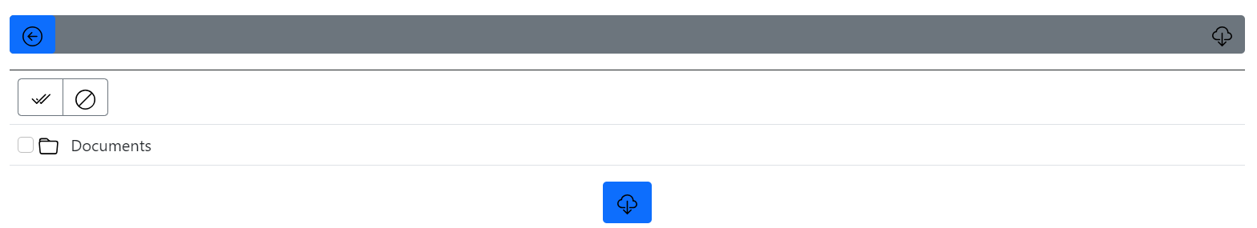

5.

4.

3.

1. Navigáció vissza a megosztott mappaszerkezethez
2. Minden elem kijelölése
3. Minden kijelölés törlése
4. Kijelölhető elem
5. Kijelölt elem(ek) letöltése

## Szerkesztők oldal

Az alkalmazás lehetőséget biztosít bizonyos szöveges fájlok szerkesztésére. Jelenleg 2 szerkesztő áll a felhasználó rendelkezésére (20. ábra). Egy szövegszerkesztő és egy kód szerkesztő. Amikor a felhasználó a saját fájlok oldalról próbálja meg szerkeszteni a szöveges dokumentumot, akkor az alkalmazás maga választja ki a szerkesztőt hozzá, amennyiben mindkét szerkesztő által támogatott fájltípusról van szó, úgy a felhasználó választhat. Lehetőség van új dokumentumot létrehozni, ekkor a felhasználó választ szerkesztőt és a szerkesztőhöz tartozó fájl formátumot. Új fájl létrehozásánál egy ablak nyílik meg ahol a felhasználó megadhatja a fájl nevét és kiválaszthatja formátumát.

20. ábra: Szerkesztők oldal

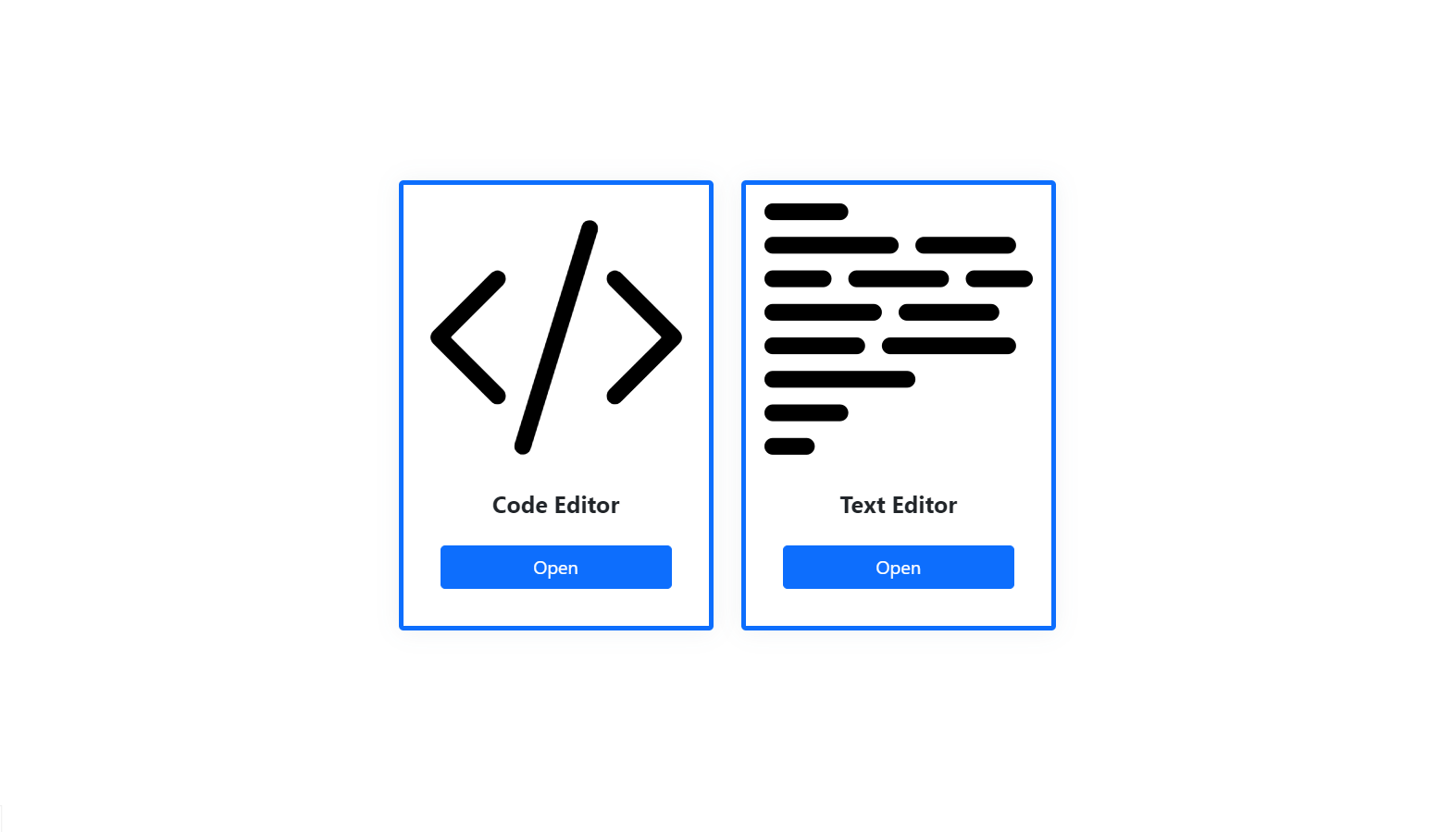

2.

1.

1. Kódszerkesztő megnyitása
2. Szövegszerkesztő megnyitása

21. ábra: Szerkesztők oldal – új dokumentum ablak

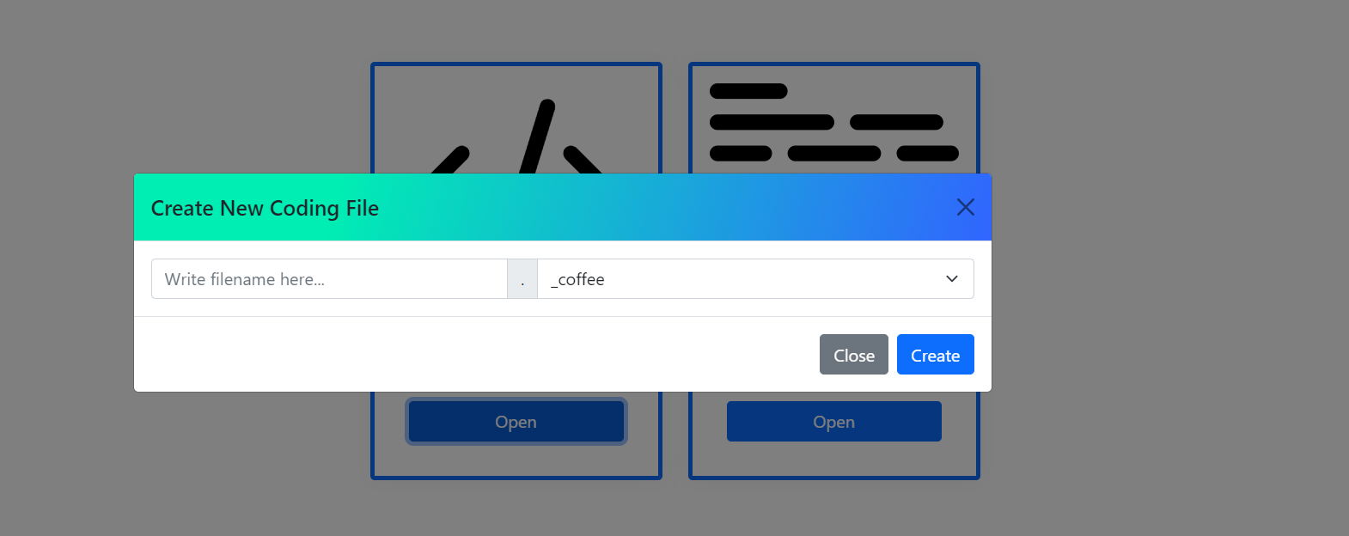

5.

2.

3.

4.

1.

1. Fájl nevének megadása
2. fájl formátumának kiválasztása
3. Ablak bezárása: nem készül új fájl
4. Új fájl készítése megadott adatokkal
5. Ablak bezárása: nem készül új fájl

## Kódszerkesztő

A kódszerkesztőben (22. ábra) lehetőségünk van forráskódot tartalmazó fájlokat szerkeszteni, amennyiben az támogatott a szerkesztő által.

2.

22. ábra: A kódszerkesztő

4.

3.

1.

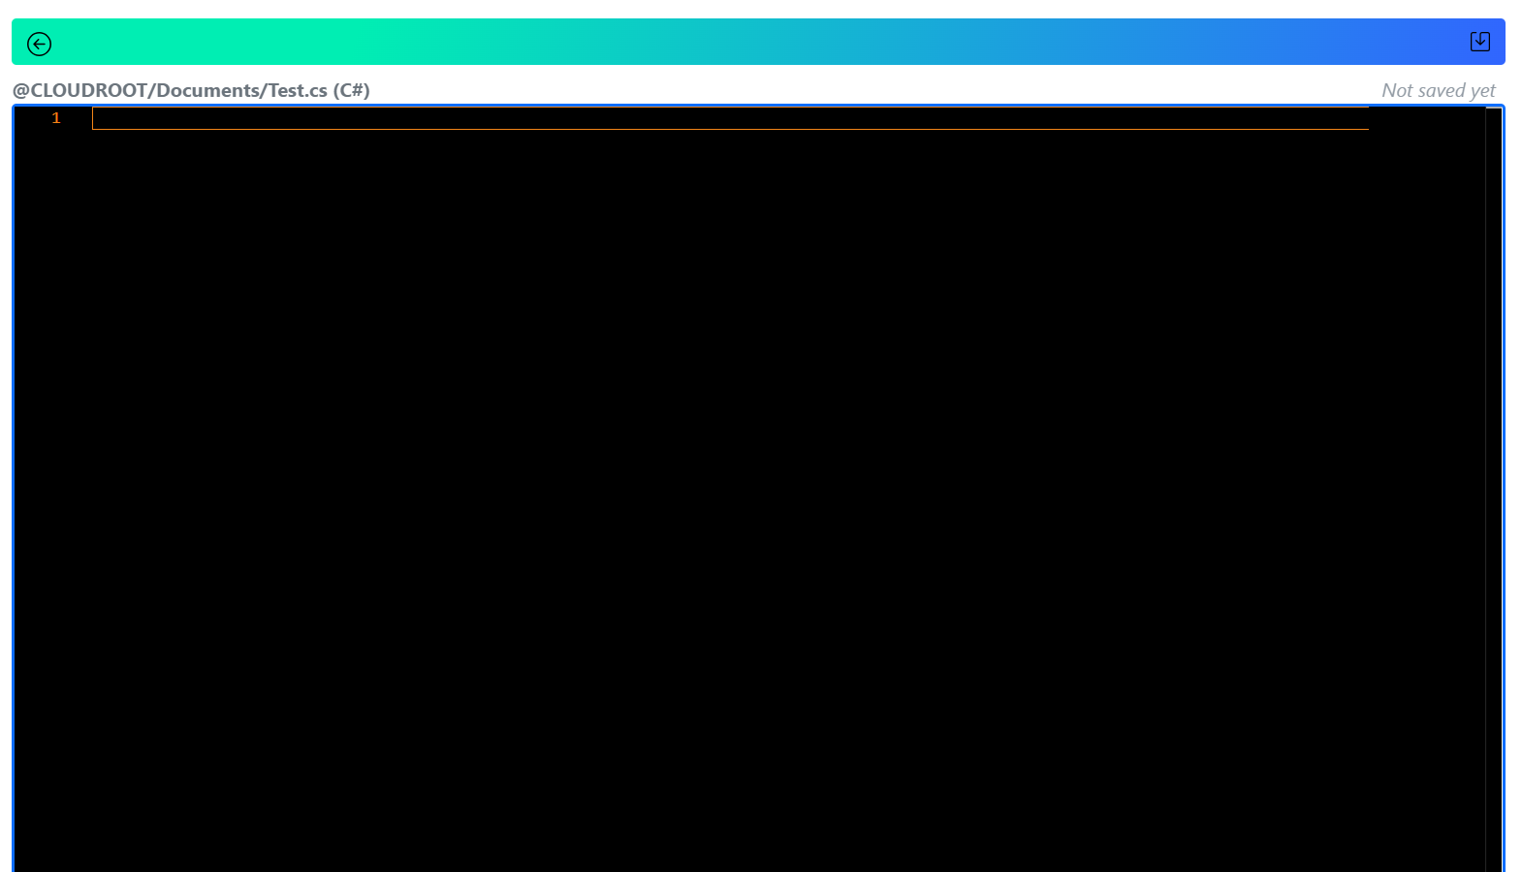

1. Visszalépés oda, ahonnan ide navigált a felhasználó
2. Manuális mentés
3. Automatikus mentés indikátor szövegdoboz: ha sikeres a mentés akkor kiírja mikor történt utoljára ilyen, egyébként hibát ír ki
4. A kódszerkesztő

## A Szövegszerkesztő

A szövegszerkesztőben (23. ábra) lehetőségünk van szöveges dokumentumot szerkeszteni, amennyiben az támogatott a szerkesztő által.

2.

23. ábra: A szövegszerkesztő

3.

1.

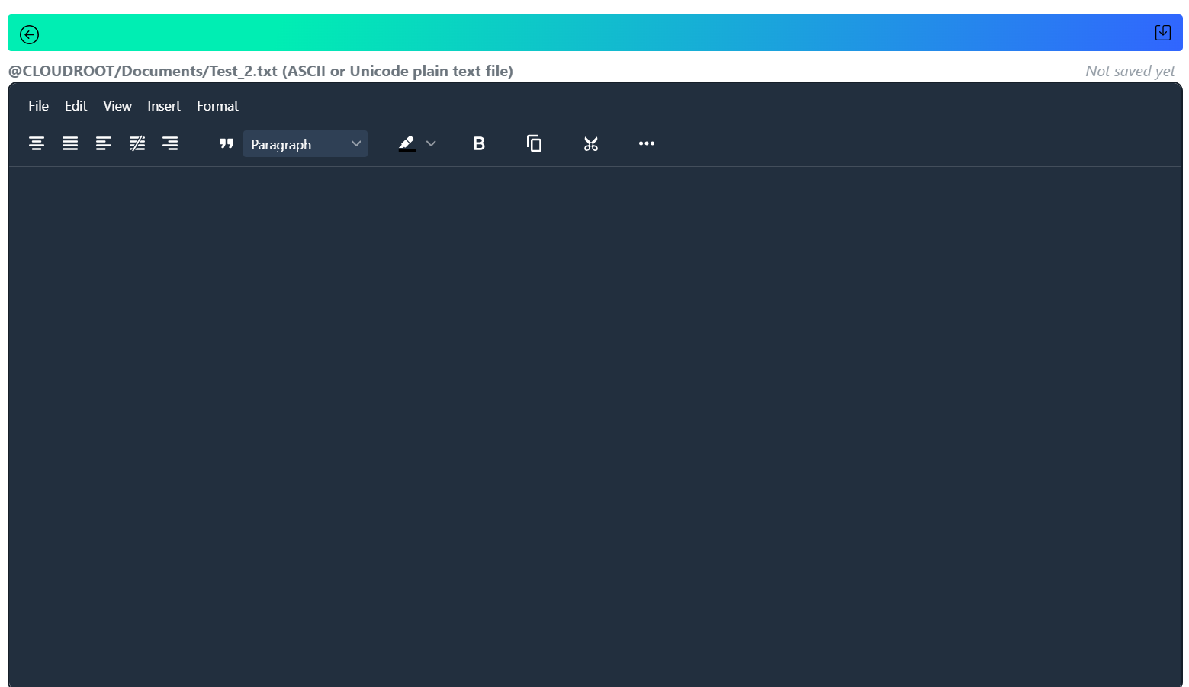

4.

1. Visszalépés oda, ahonnan ide navigált a felhasználó
2. Manuális mentés
3. Automatikus mentés indikátor szövegdoboz: ha sikeres a mentés akkor kiírja mikor történt utoljára ilyen, egyébként hibát ír ki
4. A szövegszerkesztő és vezérlői

## Integrált terminál

Az alkalmazás tartalmaz egy integrált terminált (24.ábra), ami az alkalmazás saját parancsaival működik. A parancsok pontos leírásához a „help” parancs ad segítséget. A terminál képes kiegészíteni a parancsokat amennyiben léteznek. Ha sikeres a parancs akkor kiírja azt a képernyőre, amennyiben nem, úgy hibaüzenetet jelenít meg. Visszalépni az „exit” paranccsal lehet, ekkor a saját fájlokban a megfelelő helyre navigál az applikáció.

24. ábra: Az integrált terminál

1.

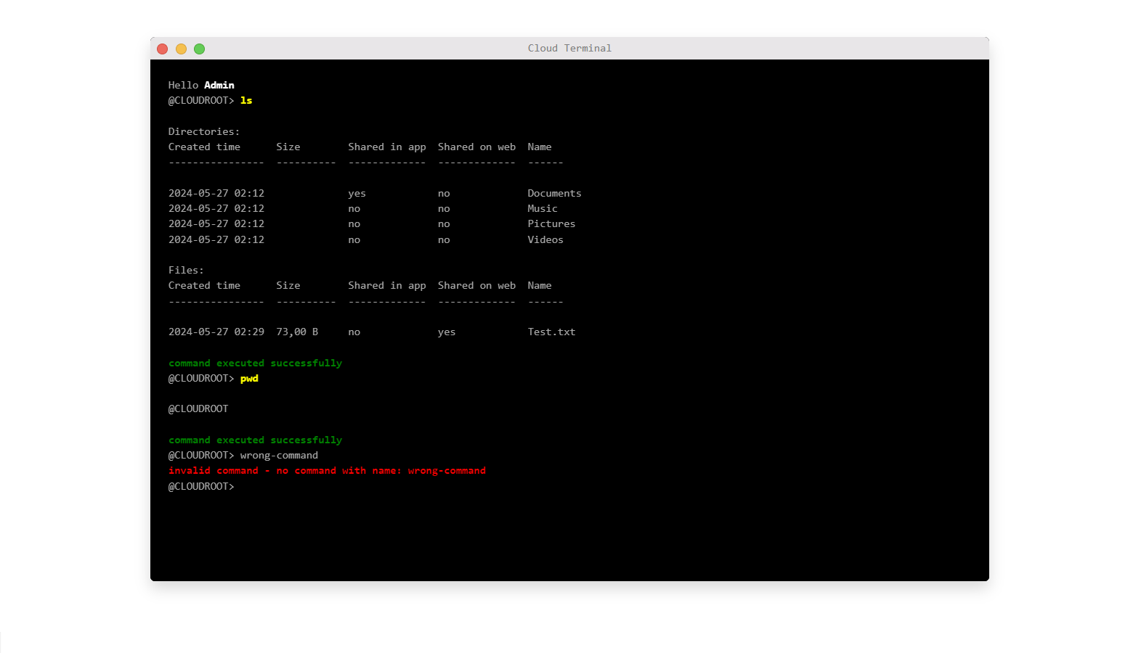

2.

1. Példa néhány parancsra, sikeres és sikertelenre is
2. Aktuális parancsra váró rész

## Az interneten megosztott mappák oldal

Az alkalmazás lehetőséget ad, hogy az interneten is megosszuk fájljainkat, úgy, hogy az is megtekinthesse, aki nem rendelkezik felhasználói fiókkal az applikációban. Ezt úgy tehetik meg, ha annak a linknek a birtokába kerülnek, ami a megosztás részleteit tartalmazza. Ekkor megnyílik az Interneten megosztott mappa oldal (25. ábra).

25. ábra: Az interneten megosztott mappa oldal

4.

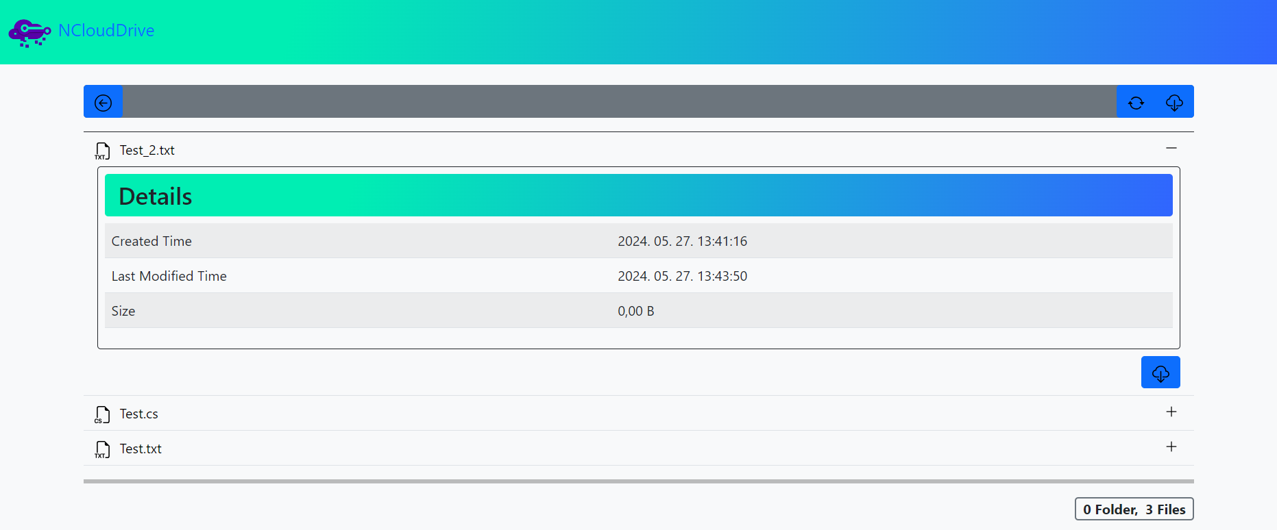

3.

2.

6.

5.

1.

1. Navigáció az interneten megosztott mappaszerkezetben
2. Navigációs link az elemhez
3. Elem részletei
4. Oldal frissítése
5. Elemek letöltése
6. Elem letöltése: ugyanúgy működik a fájlformátum esetén, mint a saját fájloknál

## Az interneten megosztott fájlok letöltése oldal

Az alkalmazás lehetőséget biztosít az interneten megosztott fájlok letöltésére (26. ábra).

26. ábra: Az interneten megosztott fájlok letöltése oldal

1.

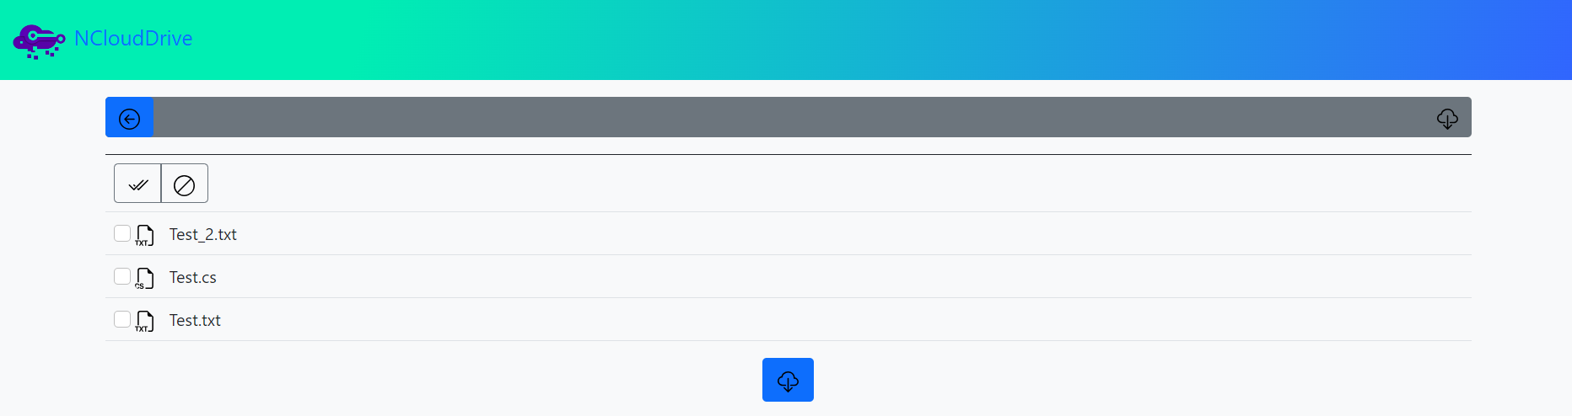

4.

2.

3.

5.

1. Visszalépés az interneten megosztott mapparendszerhez
2. Minden elem kijelölése
3. Minden kijelölés törlése
4. Kijelölhető elem
5. Kijelölt elemek letöltése

## Az interneten megosztott fájl oldal

Az alkalmazásban lehetőség van csak fájlokat is megosztani, ekkor egy külön felület nyílik meg erre a célra (27. ábra). A működése a mappához hasonló, az érheti el, akinek a megosztási link a birtokában van.

27. ábra: Az interneten megosztott fájl oldal

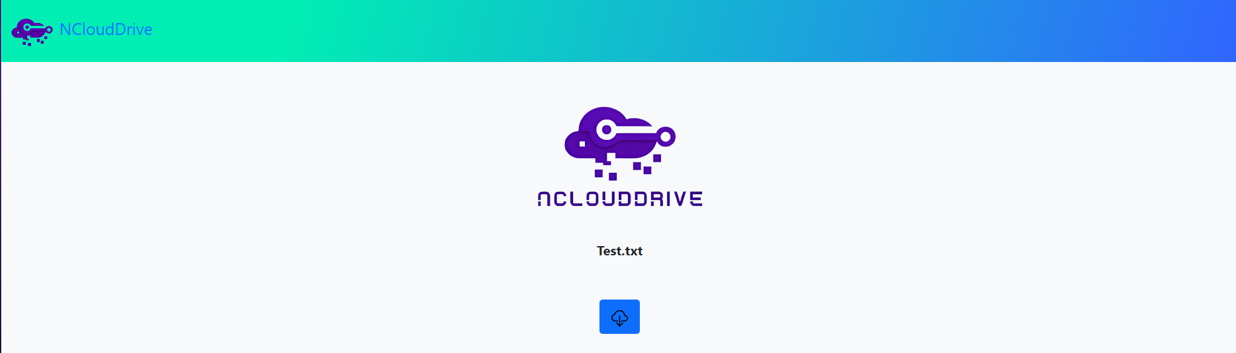

1.

1. A fájl letöltése

## Hibaüzenet oldal

Bizonyos hibák esetén az alkalmazás a felhasználót a hibaüzenet oldalra navigálja (28. ábra). Ez akkor történik, ha az alkalmazás futása során nem várt esemény történik, vagy a felhasználó próbál olyat tenni, ami nem lehetséges.

28. ábra: A hibaüzenet oldal

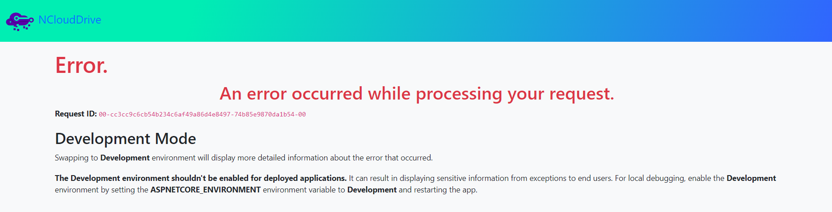

## Értesítések

Az alkalmazás értesítéseket küld az egyes tevékenységek sikerességét illetően. A felhasználó 4 féle értesítéssel találkozhat: Sikeres, Információ, Figyelmeztetés, Hiba.

29. ábra: Az értesítések

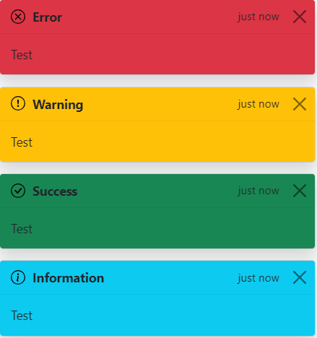

4.

3.

2.

1.

1. Hiba esetén értesítés
2. Figyelmeztető értesítése
3. Siker esetén értesítés
4. Információ közlés esetén értesítés

# Fejlesztői dokumentáció

## Elemzés

### Feladat leírás

NCloudDrive Felhőtárhely Applikáció

Egy webes felhőtárhely applikáció (tesztkörnyezete most Windows lesz) fájlok tárolására, letöltésére, csoportos letöltésére (.zip formátum), megosztására applikáción belül publikus mappa formában és applikáción kívül letöltési link formában. Ezen kívül még az applikáció alkalmas lesz fájlok módosítására és mentésére, illetve létrehozására. Az applikáció saját autentikációs rendszerrel fog rendelkezni, mely felhasználói adatok csak ehhez az applikációhoz lesznek bejelentkezésre alkalmasak. A rendszer a már ismert drive-szerű szolgáltatásokhoz hasonlóan fog működni. A felhasználót egy mapparendszer fogja fogadni, ahol valamennyi fájlművelet megvalósítható a grafikus felületen. Ezen kívül az applikációhoz tartozik egy parancssori nézet, ahová minden mappából el lehet menni, ez a része az applikációnak valamennyi Linuxos paranccsal fog működni és kibővíti a grafikus felület nyújtotta lehetőségeket, illetve ugyanazokat meg lehet rajta csinálni, csak gépelt parancsok formájában. A tárhelyre fel lehet tölteni fájlokat, illetve le lehet tölteni egyesével, vagy csoportosan, ekkor az applikáció egy .zip kiterjesztésű fájlba gyűjti a letöltendő fájlokat és azt kapjuk meg eredményként. Fájlok megosztására is lehetőség lesz. Minden felhasználóhoz fog tartozni egy publikus mappa, ami minden más felhasználó számára elérhető bizonyos jogosultságokkal. Ez teszi lehetővé a csak applikáción belüli megosztást. Lehetőség lesz applikáción kívüli megosztásra is, ekkor a felhasználó egy link formájában tudja biztosítani a megosztást a külvilág felé. Az applikáció fájlok létrehozását és szerkesztését is támogatja, külön az informatikai jellegű és külön a maradék fájlok számára fog tartalmazni egy szerkesztő felületet. Itt lesz lehetőség módosítani a fájlokon, menteni azokat vagy éppen létrehozni, ha a szerkesztőket üresen nyitjuk meg. A szakdolgozat megvalósítása ASP.NET keretrendszerben fog történni, MVC architektúrában, a webes felület DOM elemeinek manipulálására JQuery és tiszta JavaScript-et használom, a kinézetet Bootstrap és CSS biztosítja, a dokumentum szerkesztő az informatikai fájlokhoz a Monaco-Editor, a maradékhoz pedig TinyMCE, a terminált a JQuery Terminal adja, a felhasználók rendszerét Entity Framework-kel menedzseli az applikáció és SQLite adatbázisban tárolja az adatokat.

### Funkcionális leírás

A felhasználó képes ki és bejelentkezni. A felhasználó képes regisztrálni és ezzel új fiókot létrehozni. A felhasználó képes fájlokat tárolni a kijelölt tárhelyén fájl feltöltéssel. A felhasználó új mappákat tud létrehozni a tárhelyén. A felhasználó képes megosztani vagy megosztásukat megvonni mappáknak és a fájloknak az interneten vagy az alkalmazáson belül. A felhasználó szerkeszteni tudja a fájlokat, amennyiben legalább egy szerkesztő által támogatottak. A felhasználó le tud tölteni mappákat egy „.zip” fájlba csomagolva. A felhasználó le tud tölteni fájlokat megtartva a formátumukat.

Az alkalmazás képes adatokat tárolni, frissíteni és törölni az adatbázisában. Az alkalmazás képes hiba esetén is működni és adatot visszaállítani. Az alkalmazás ellenőrzi a beírt szövegeket és feltöltött fájlokat. Az alkalmazás egy fájl eredeti formátumát használja feltöltés után is. Az alkalmazás nyomon követi a felhasználó által elfoglalt tárhelyet a lemezen és ezt a képernyőn is megjeleníti bizonyos formában. Az alkalmazás tud munkamenetet kezelni minden felhasználó számára. Az alkalmazás elrejti azon fájlokat a külvilág elől, amelyek nem lettek megosztva azzal. Az alkalmazás értesíti a felhasználót egy tevékenység kimeneteléről. Az alkalmazás képes kezelni „admin” és „user” jogosultságú felhasználókat. Az alkalmazás betartja az általános adatvédelmi irányelveket és biztonsági szabályokat.

### Felhasználói történet

A felhasználói történet (2. táblázat) tartalmazza az alkalmazás elvárt viselkedését bizonyos helyzetekben. A helyzeteket a „Given” oszlop tartalmazza, majd a „When” esemény hatására a „Then” esemény történik az alkalmazás használata során.

2. táblázat: A felhasználói történet

|  |  |  |
| --- | --- | --- |
| **Given** | **When** | **Then** |
| A felhasználó a kezdőoldalon van | Megnyomja a „Login” gombot | Az alkalmazás átirányítja a bejelentkezés oldalra |
| A felhasználó a kezdőoldalon van | Megnyomja a „Register” gombot | Az alkalmazás átirányítja a regisztráció oldalra |
| A felhasználó a bejelentkezés oldalon van | Megnyomja a „Sign up” gombot | Az alkalmazás átirányítja a regisztráció oldalra |
| A felhasználó a bejelentkezés oldalon van | Kitölti az adatokat és megnyomja a „Login” gombot | Az alkalmazás átirányítja a felhasználói kezdőlapra |
| A felhasználó a regisztráció oldalon van | Megnyomja a „Login” gombot | Az alkalmazás átirányítja a bejelentkezés oldalra |
| A felhasználó a regisztráció oldalon van | Kitölti az adatokat és megnyomja a „Register” gombot | Az alkalmazás átirányítja a felhasználói kezdőlapra (és elkészíti fiókját a háttérben) |
| A felhasználó a felhasználói kezdőlapon van | Megnyomja a „Cloud Files” menüpontot | Az alkalmazás átirányítja a saját fájlok oldalra |
| A felhasználó a felhasználói kezdőlapon van | Megnyomja a „Shared Files” menüpontot | Az alkalmazás átirányítja a megosztott fájlok oldalra |
| A felhasználó a felhasználói kezdőlapon van | Megnyomja az „Editors” menüpontot | Az alkalmazás átirányítja a szerkesztő választó oldalra |
| A felhasználó a felhasználói kezdőlapon van | Megnyomja a link másolása gombot | Az alkalmazás a megosztott mappa / fájl linkjét a vágólapra másolja |
| A felhasználó a felhasználói kezdőlapon van | Megnyomja a megosztott mappa / fájl linkjét | Az alkalmazás átirányítja a megosztott mappa / fájl oldalára (felhasználói fiók nélkül, link birtokában megtekinthető) |
| A felhasználó a felhasználói kezdőlapon van | Megnyomja a megosztás befejezése gombot | Az alkalmazás frissíti a felhasználói kezdőoldalt (és befejezi az adott fájl vagy mappa megosztását) |
| A felhasználó a felhasználói kezdőlapon van | Megnyomja a „Terminal” menüpontot | Az alkalmazás átirányítja az integrált parancssori oldalra |
| A felhasználó a felhasználói kezdőlapon van | Megnyomja a „User” menüpontot | Az alkalmazás átirányítja a felhasználói oldalra |
| A felhasználó a felhasználói oldalon van | Megnyomja a vissza gombot | Az alkalmazás visszairányítja arra az oldalra, ahonnan oda navigált |
| A felhasználó a felhasználói oldalon van | Megnyomja a kilépés gombot | Az alkalmazás átirányítja a kezdőoldalra |
| A felhasználó a felhasználói oldalon van | Megnyomja a fiók törlése gombot | Az alkalmazás átirányítja a kezdőoldalra (és törli a fiókját és a hozzá tartozó adatokat a lemezről és az adatbázisról) |
| A felhasználó a saját fájlok oldalon van | Megnyomja a pozíciót jelző felső sávot | Az alkalmazás átváltja azt szövegbeviteli-mezőre |
| A felhasználó a saját fájlok oldalon van | Megnyomja a vissza gombot | Az alkalmazás feljebb lép a felhasználó mappaszerkezetében, ha lehetséges (nem a gyökérben van) |
| A felhasználó a saját fájlok oldalon van | Megnyomja az otthon gombot | Az alkalmazás visszanavigálja a mappaszerkezet gyökerébe |
| A felhasználó a saját fájlok oldalon van | Megnyomja a frissítés gombot | Az alkalmazás frissíti az oldalt |
| A felhasználó a saját fájlok oldalon van | Megnyomja a letöltés gombot | Az alkalmazás átirányítja a letöltések oldalra |
| A felhasználó a saját fájlok oldalon van | Megnyomja a vágólapról a beillesztés gombot | Az alkalmazás beilleszti az adott pozícióba az alkalmazás vágólapjára másolt elemet és frissíti az oldalt |
| A felhasználó a saját fájlok oldalon van | Megnyomja a fájl feltöltése gombot | Az alkalmazás lenyit egy sávot, ahol egy fájlfeltöltési mező található |
| A felhasználó a saját fájlok oldalon van | Feltölt fájlokat majd megnyomja a feltöltés gombot | Az alkalmazás feltölti a fájlokat és frissíti az oldalt |
| A felhasználó a saját fájlok oldalon van | Megnyomja a mappa létrehozása gombot | Az alkalmazás lenyit egy sávot, ahol egy szövegbeviteli mező található |
| A felhasználó a saját fájlok oldalon van | Kitölti a mezőt az új mappa nevéhez és megnyomja a létrehozás gombot | Az alkalmazás létrehozza a mappát és frissíti az oldalt |
| A felhasználó a saját fájlok oldalon van | Megnyomja a terminál gombot | Az alkalmazás átirányítja a terminál oldalra, ahol a kezdőpozíció a mappaszerkezetben a korábban elhagyott oldal |
| A felhasználó a saját fájlok oldalon van | Megnyomja a törlés gombot | Az alkalmazás átirányítja az elemek törlése oldalra |
| A felhasználó a saját fájlok oldalon van | Megnyomja a mappa / fájl részletei sávot | Az alkalmazás lenyit egy sávot az oldalon az adatok és tevékenységek megtekintéséhez |
| A felhasználó a saját fájlok oldalon van | Megnyomja a mappa navigációs linkjét | Az alkalmazás átirányítja a mappa tartalmára a saját fájlok oldalon belül |
| A felhasználó a saját fájlok oldalon van | A lenyitott részletekben megnyomja az URL másolás gombot | Az alkalmazás a megosztott mappa URL-jét a vágólapra másolja |
| A felhasználó a saját fájlok oldalon van | A lenyitott részletekben megnyomja az QR kód generálás gombot | Az alkalmazás megjeleníti a QR kódot a mappához / fájlhoz |
| A felhasználó a saját fájlok oldalon van | A lenyitott részletekben megnyomja a beállítások gombot | Az alkalmazás elirányítja a fájl / mappa beállításai oldalra |
| A felhasználó a saját fájlok oldalon van | A lenyitott részletekben megnyomja a megosztás alkalmazáson belül gombot | Az alkalmazás megosztja a mappát / fájlt az alkalmazáson belül |
| A felhasználó a saját fájlok oldalon van | A lenyitott részletekben megnyomja az interneten megosztás gombot | Az alkalmazás megosztja a mappát / fájlt az interneten |
| A felhasználó a saját fájlok oldalon van | A lenyitott részletekben megnyomja a megosztás leállítása az alkalmazáson belül gombot | Az alkalmazás leállítja a megosztását a mappának / fájlnak az alkalmazáson belül |
| A felhasználó a saját fájlok oldalon van | A lenyitott részletekben megnyomja a megosztás leállítása az interneten gombot | Az alkalmazás leállítja a megosztását a mappának / fájlnak az interneten |
| A felhasználó a saját fájlok oldalon van | A lenyitott részletekben megnyomja a másolás az alkalmazás vágólapjára gombot | Az alkalmazás a mappát / fájlt az alkalmazás vágólapjára másolja |
| A felhasználó a saját fájlok oldalon van | A lenyitott részletekben megnyomja a letöltés gombot | Az alkalmazás letölti a mappát / fájlt a felhasználó gépére |
| A felhasználó a saját fájlok oldalon van | A lenyitott részletekben megnyomja a törlés gombot | Az alkalmazás törli a mappát / fájlt |
| A felhasználó a saját fájlok oldalon van | A lenyitott részletekben megnyomja a szerkesztés gombot | Az alkalmazás megnyitja a fájlhoz a szerkesztőt, amennyiben támogatott |
| A felhasználó a saját fájlok oldalon van | A lenyitott részletekben megnyomja az interneten megosztott elem linkjét | Az alkalmazás megnyitja a megosztott elem oldalát |
| A felhasználó a megosztott fájlok oldalon van, a kezdőlapon | Kiválasztja a felhasználót, akinek a megosztott fájljait megtekintené / letöltené | Az alkalmazás átirányítja az adott felhasználó alkalmazáson belül megosztott mappaszerkezetéhez |
| A felhasználó a megosztott fájlok oldalon van egy felhasználó fájljai között | Megnyomja a vissza gombot | Az alkalmazás eggyel feljebb lép a megosztott mappaszerkezetben és frissíti az oldalt |
| A felhasználó a megosztott fájlok oldalon van egy felhasználó fájljai között | Megnyomja az otthon gombot | Az alkalmazás a felhasználó választáshoz visszaugrik |
| A felhasználó a megosztott fájlok oldalon van egy felhasználó fájljai között | Megnyomja a frissítés gombot | Az alkalmazás frissíti az oldalt |
| A felhasználó a megosztott fájlok oldalon van egy felhasználó fájljai között | Megnyomja a letöltés gombot | Az alkalmazás átirányítja a letöltések oldalra |
| A felhasználó a megosztott fájlok oldalon van egy felhasználó fájljai között | Megnyomja a mappa / fájl részletei sávot | Az alkalmazás lenyitja a részleteit a fájlnak / mappának |
| A felhasználó a megosztott fájlok oldalon van egy felhasználó fájljai között | Megnyomja a mappa navigációs linkjét | Az alkalmazás a mappa tartalmának oldalára megy és frissíti az oldalt |
| A felhasználó a megosztott fájlok oldalon van egy felhasználó fájljai között | Megnyomja a mappa / fájl letöltésének gombját | Az alkalmazás letölti a mappát / fájlt |
| A felhasználó a megosztott fájlok oldalon van a saját fájljai között | Megnyomja a mappa / fájl megosztásának megszüntetése gombját | Az alkalmazás megszünteti a mappa / fájl alkalmazáson belüli megosztását |
| A felhasználó a szerkesztők oldalon van | Megnyomja a szövegszerkesztő megnyitását | Egy ablak felugrik egy új fájl létrehozásához |
| A szerkesztők oldalon felugrott egy ablak | A felhasználó kitölti az adatokat majd beküldi őket | Az alkalmazás létrehoz egy fájlt az alapértelmezett helyen (@CLOUDROOT/Documents) és megnyitja a választott szerkesztőt |
| A szerkesztők oldalon felugrott egy ablak | A felhasználó bezárja az ablakot | Az alkalmazás visszatér a szerkesztők ablakra |
| A felhasználó a szerkesztők oldalon van | Megnyomja a kódszerkesztő megnyitását | Egy ablak felugrik egy új fájl létrehozásához |
| A felhasználó az egyik szerkesztőben van | Szerkeszti a dokumentumot | Az alkalmazás 30 másodperc után automatikusan menti az állapotot |
| A felhasználó az egyik szerkesztőben van | Megnyomja a manuális mentés gombot | Az alkalmazás menti az állapotot |
| A felhasználó az egyik szerkesztőben van | Megnyomja a vissza gombot | Az alkalmazás visszatér arra az oldalra, ahonnan a szerkesztőbe navigált |
| A felhasználó az integrált parancssorban van | Parancsot beír, majd beküldi | Az alkalmazás végrehajtja a parancsot, amennyiben helyes |
| A felhasználó az interneten megosztott fájl oldalán van | Megnyomja a letöltés gombot | Az alkalmazás letölti a fájlt |
| A felhasználó az interneten megosztott mappa oldalán van | Megnyomja a vissza gombot | Az alkalmazás feljebb lép az interneten megosztott mappák szerkezetében és frissíti az oldalt |
| A felhasználó az interneten megosztott mappa oldalán van | Megnyomja a mappa / fájl részletei gombot | Az alkalmazás lenyitja a mappa / fájl részletei sávot |
| A felhasználó az interneten megosztott mappa oldalán van | Megnyomja a mappa navigációs linkjét | Az alkalmazás mélyebbre megy az interneten megosztott mappaszerkezetben és frissíti az oldalt |
| A felhasználó az interneten megosztott mappa oldalán van | Megnyomja a frissítés gombot | Az alkalmazás frissíti az oldalt |
| A felhasználó az interneten megosztott mappa oldalán van | Megnyomja a letöltések gombot | Az alkalmazás átirányítja a letöltések oldalra |
| A felhasználó az interneten megosztott mappa oldalán van | Megnyomja egy elemének részletei sávjában a letöltés gombot | Az alkalmazás letölti a mappát / fájlt |
| A felhasználó a letöltések oldalon van | Megnyomja a minden elem kijelölése gombot | Az alkalmazás minden elemet kijelöl |
| A felhasználó a letöltések oldalon van | Megnyomja a minden elem kijelölésének törlése gombot | Az alkalmazás minden eleme kijelölését törli |
| A felhasználó a letöltések oldalon van | Megnyomja vissza gombot | Az alkalmazás visszairányítja az interneten megosztott mappa oldalára |
| A felhasználó a letöltések oldalon van | Megnyomja a letöltés gombot | Az alkalmazás letölti a kijelölt elemeket majd visszanavigál a letöltések oldalra |
| A felhasználó a törlés oldalon van | Megnyomja a minden elem kijelölése gombot | Az alkalmazás minden elemet kijelöl |
| A felhasználó a törlés oldalon van | Megnyomja a minden elem kijelölésének törlése gombot | Az alkalmazás minden eleme kijelölését törli |
| A felhasználó a törlés oldalon van | Megnyomja a vissza gombot | Az alkalmazás visszairányítja a saját fájlok oldalra |
| A felhasználó a törlés oldalon van | Megnyomja a törlés gombot | Az alkalmazás törli a kijelölt elemeket majd visszanavigál a törlés oldalra |
| A felhasználó akciót hajt végre | Az akció végbemegy | Az alkalmazás értesítést küld az akció befejezéséről |
| A felhasználó akciót hajt végre | Monitorozott hiba történik | Az alkalmazás hibaüzenetet jelenít meg |
| A felhasználó akciót hajt végre | Nem várt hiba történik | Az alkalmazás a hiba oldalra navigál |

### Használati eset diagram

Az alábbi használati eset diagram (30. ábra) mutatja be az alkalmazás főbb használati eseteit.

30. ábra: Az használati eset diagram

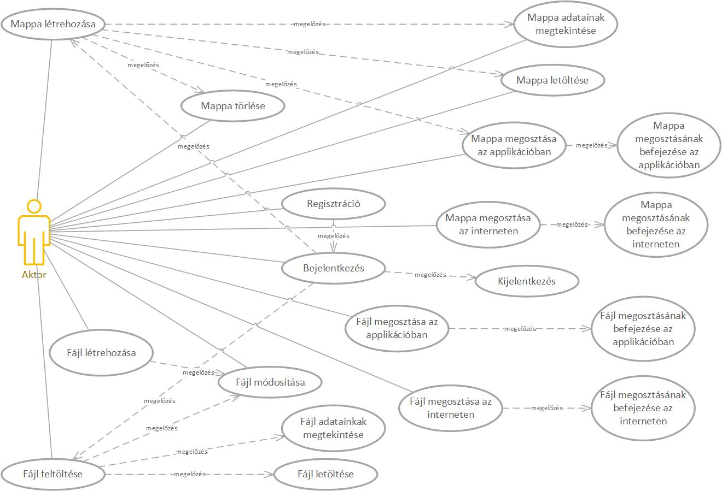

### Nem funkcionális leírás

Az alkalmazás alapvetően fejlesztőknek készült, ezért is van az integrált terminál és a kódszerkesztő funkció az alkalmazáson belül. Maga az alkalmazás több felhasználó együttes kiszolgálására képes, többszálú futása és az aszinkron metódusok miatt optimális idő alatt ad választ egy felhasználótól beérkező kérésre. Nem tartalmaz nagy futásidejű algoritmusokat. Mindenki számára rendelkezésre áll, aki regisztrált (interneten megosztott tartalmakat kivéve) és igénybe akarja venni a szoláltatásait. A működése nincs időhöz kötve. A legtöbb hibára fel van készítve az alkalmazás, de váratlan hibákat is képes kezelni, ezáltal zavartalanul működve tovább. Az általános hibamentes működés biztosított, hibák fizikai vagy hálózati okokból keletkezhetnek. Az alkalmazás szabályozza a legtöbb funkció elérését, úgy, hogy csak a regisztrált és bejelentkezett felhasználók képesek ezeket megtenni. Az alkalmazás a már azonosított felhasználók jogait is szabályozza megosztott tartalmak esetén. Az adatok védelméről is gondoskodik működése közben az illetéktelen hozzáféréssel próbálkozókkal szemben. Az alkalmazás szerkezetét tekintve moduláris, több osztály - megvalósítva a SOLID elveket és az objektum-orientált programozás szabályait - viszi véghez a funkciókhoz tartozó feladatokat. A tervezési minták használata miatt is, könnyen fentartható kód alkotja az alkalmazást. Az alkalmazás jól tesztelhető, mivel funkcionalitását egy helyen tartja. Az alkalmazás egy könnyen, mindenki számára jól érthető ikonkészlettel rendelkezik. Az új felhasználók számára hamar tanulható felülettel működik. Az alkalmazás megfelel valamennyi ipari szabványnak, illetve jogi és szabályozási követelménynek.

## Tervezés

Az alkalmazás egy webes alkalmazás, mely 3 részre tagolódik. Az első rész a frontend rész, amely a megjelenést és az interakciót biztosítja a felhasználóval. A frontend rész kommunikál a második komponenssel, amely a backend rész. Itt valósul meg az adatok validációja és az üzleti logika legtöbb része, ez a rész tárolja a fájlokat és mappákat. Ez a rész kommunikál a harmadik komponenssel, az adatbázissal. Az adatbázis tárolja a felhasználói adatokat és a megosztásra vonatkozó adatokat is a jó konkurencia-kezelés miatt. Az alábbi komponens diagram (31. ábra) mutatja be ezt a kapcsolatot a 3 komponens között. A fejlesztés során a backend egésze C#-ban készült. A nézetek Razor nézetek és speciális szintaxissal rendelkeznek, amely egy átmenet a C# kód és a HTML szintaxis között. Ezek a nézetek a szerver oldalon generálódnak, majd kiküldésre kerülnek a felhasználó számára. A nézetek szintén tartalmaznak JavaScript kódot a DOM manipulációkhoz, a jobb felhasználói élmény érdekében. Valamennyi nézet tartalmaz JQuery Plugin-t, szintén a jobb felhasználói élmény érdekében. Ilyenek találhatóak a szerkesztők oldalon, például maguk a szerkesztők is azok. Ezek kezelése LibMan-nel történik.

31. ábra: Komponens diagram

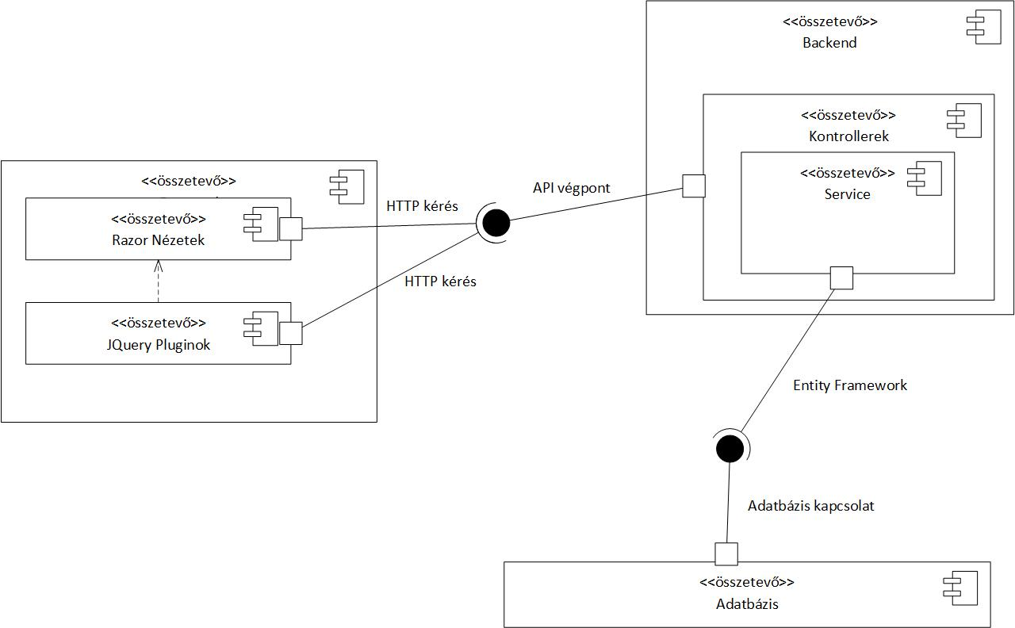

### Szoftver architektúra

Az alkalmazás MVC architektúrában készült. Ez a Model-View-Controller kialakítás gyakori webes alkalmazások területén. Ezek a rétegek a következőek:

* **Model** réteg: Adatbázissal való kapcsolathoz tartozik, az itteni esetben a Models mappában helyezkedik el, és adatkonverzióhoz használandó osztályokat tartalmaz, amelyek az SQL lekérdezés eredményét fogják a programban C# osztályokként képviselni.
* **View** réteg: A megjelenítésért felel, Razor nézeteket használ és JavaScriptet a DOM manipulációkhoz. Közvetíti az adatokat a kontrollereknek és megjeleníti a kérésekre kapott válaszokat valamilyen formában. Általában elmondható az alkalmazás esetében, hogy nem közvetlenül a modellek vannak injektálva a nézetekbe, hanem a szándékosan adatszállításra és validációra létrehozott rétegben elhelyezkedő ViewModel-ek szolgálnak erre a célra.
* **Controller** réteg: Ez a réteg felel az adatok validációjáért és az üzleti logika megvalósításáért. Az alkalmazás esetében ez ellenőrzi a bevitt adatokat, majd továbbadja a **Service** rétegnek, ahol megvalósul a tényleges üzleti logikája az applikációnak.
* **Service** réteg: A valódi üzleti logika megvalósítója, ez a réteg végzi a fizikai fájlműveleteket és a kommunikációt az adatbázissal az egyes feladatokhoz.
* **ViewModel** réteg: Adatszállításra használt réteg, egyes kliensoldali validációt is végeznek az elemeken. Ezek vannak a Razor nézetekbe injektálva és ezek szállítják az az adatot a kontrollereknek valamennyi esetben.

Emellett néhány osztály még megvalósít validációs logikát a Security mappában, illetve néhány osztály az üzleti logika nagyon kis részét megvalósítja a modularitás miatt a CloudService osztály mellett, ezek a Services mappában találhatóak.

### Modell

Ez a réteg reprezentálja az alkalmazás adatait az adatbázis kapcsolatból származóan, illetve a fizikai fájlrendszerrel való interakcióval kapcsolatban. Az adatbázissal a rendszer az Entity Framework-ön keresztül kommunikál, ami létrehozza a kapcsolatot a két komponens között és megvalósítja az adatkonverziót az adatbázis lekérdezés eredménye és a C# osztályok között, oda és vissza. Az ide tartozó osztályok a főbb alkotói a modell rétegnek:

* **CloudRegistration, CloudFile, CloudFolder**: Ezek tárolják a fizikai fájl információit a program futása során. A CloudRegistration az ősosztály, amiből a másik kettő leszármazik. Megvalósítanak stratégia tervezési mintát a kódban.
* **SharedRegistration, SharedFile, SharedFolder**: Ezek az osztályok szolgálnak alapul az adatkonverzióhoz az adatbázis kapcsolatot illetően. A SharedRegistration az ősosztály, amiből a másik kettő leszármazik. Megvalósítanak stratégia tervezési mintát a kódban.
* **SharedPathData, CloudPathData**: A munkamenethez tárolt osztályok, a második a saját fájlokban elfoglalt pozíciót tárolja és az alkalmazáshoz tartozó vágólap adatait, az első a megosztott fájlokban elfoglalt pozíciót tárolja. Navigációhoz használja őket az alkalmazás.
* **CloudNotificationAbstract, Error, Success, Warning, Information**: Az értesítések rendszerét kialakító osztályok. Mindegyik a nevének megfelelő értesítési típust valósítja meg. Az absztrakt osztály az ősosztály, mindenki más belőle származik le. Megvalósítanak stratégia tervezési mintát a kódban.
* **RedirectManagerResult, UrlGenerationResult**: Adathordozó osztályok a RedirectionManager-nek és az URL generáláshoz a TerminalService-nek.
* **CloudDbContext**: Adatbázis kontextus, ez határozza meg a táblákat az adatbázisban az adatkonverzióhoz. Szükség esetén tartalmaz extra konverziós szabályokat is.
* **ClientSideCommandContainer, ServerSideCommandContainer**: Adattároló osztályok az integrált terminálhoz. Ezek tárolnak adatokat a parancsról, ami kiadható a terminálban. Tartalmazzák a parancshoz tartozó ellenőrzési szabályokat és azt, hogy melyik CloudService metódust kell meghívni parancs kiadása esetén.

32. ábra: Modell réteg osztály diagramja

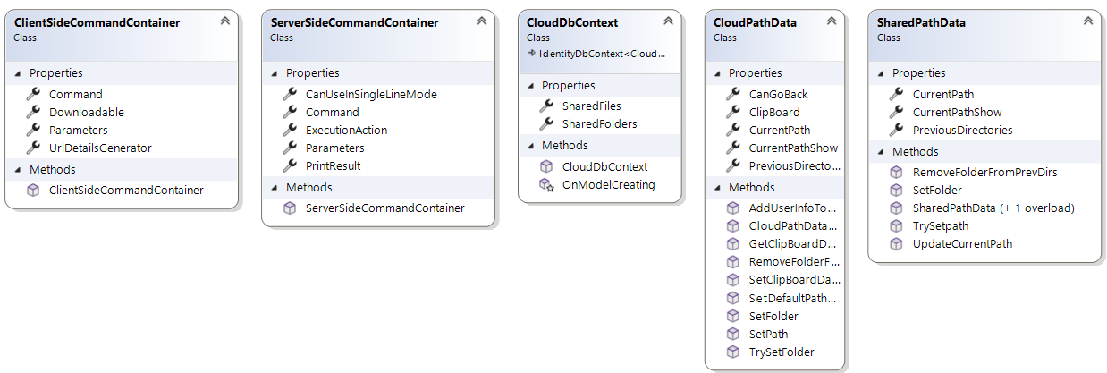

33. ábra: Modell réteg osztály diagramja

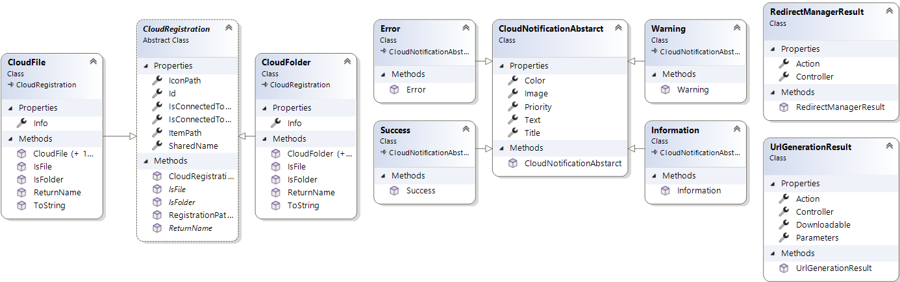

### Service réteg

A Service réteg valósítja meg az üzleti logika valamennyi részét. Ez kommunikál az adatbázissal és a fizikai fájlrendszerrel. A fájlrendszer esetén ez végzi a konverziót az alkalmazás által használt osztályokra a fizikai fájlokból. A CloudService osztály az, ami mindennek alapul szolgál az üzleti logikát illetően. A CloudTerminalService is a CloudService-t használja, csak a felhasználó által beírt parancsok ellenőrzése és alakítása történik a CloudTerminalService-ben.

#### A CloudService

Leszármazik az ICloudService interfészből a SOLID elvek egyike miatt. Az alábbi metódusai azok, amelyeket használnak a kontroller osztályok az adatok validációja után:

* **GetCurrentDepthCloudDirectories, GetCurrentDepthCloudFiles**: Az adott pozícióban visszaadja a fájlokat és mappákat Lista formájában CloudFile és CloudFolder objektumokban. Egyszerre használja a fizikai fájlrendszert és az adatbázist az adatok kinyerésére.
* **GetAdmin:** Visszaadja az admin felhasználót az adatbázisból.
* **RemoveUser**: Felhasználó eltávolítása az adatbázisból.
* **CreateBaseDirectoryForUser**: Elkészíti a felhasználó alapvető fizikai erőforrásait a lemezen.
* **DeleteDirectoriesForUser**: Törli a felhasználó által foglalt mapparendszert, és törli a felhasználót az adatbázisból.
* **CreateDirectory**: Az adott felhasználónak létrehozza a kért mappát, majd beállítja a megosztottságát a szülője alapján.
* **CreateFile**: Az adott felhasználónak létrehozza a feltöltött fájlt, majd beállítja megosztottságát a szülője alapján.
* **RemoveDirectory**: Törli az adott felhasználó mappáját, és eltávolítja az adatbázisból az ehhez a mappához tartozó bejegyzéseket.
* **RemoveFile**: Törli az adott felhasználó fájlját, és eltávolítja az adatbázisból az ehhez a fájlhoz tartozó bejegyzést.
* **ServerPath**: Visszaadja a fizikai utat az aktuális alkalmazás pozícióhoz a fájlrendszerben.
* **ChangeRootName**: A publikus gyökérnevet a privát gyökérnévre képes cserélni és vissza.
* **GetFolderByPath**: Megszerzi egy mappa adatait pontos elérési út alapján.
* **ConnectDirectoryToWeb, ConnectDirectoryToApp, DisconnectDirectoryFromWeb, DisconnectDirectoryFromApp**: Ezek a függvények a mappák megosztottságát állítják be az alkalmazáson belül és az interneten, mindenki a nevének megfelelő tevékenységet teszi a mappával azon a helyen, ami a nevében megtalálható. Az összes metódus azonos privát metódusokat hív megfelelően paraméterezve.
* **ConnectFileToApp, ConnectFileToWeb, DisconnectFileFromApp, DisconnectFileFromWeb**: Ezek a függvények a fájlok megosztottságát állítják be az alkalmazáson belül és az interneten, mindenki a nevének megfelelő tevékenységet teszi a fájllal azon a helyen, ami a nevében megtalálható. Az összes metódus azonos privát metódusokat hív megfelelően paraméterezve.
* **GetCurrentDepthAppSharingFiles, GetCurrentDepthAppSharingDirectories**: Visszaadják azokat a fájlokat és mappákat, amelyek az applikáción belül lettek megosztva egy megosztott elérési út alapján.
* **OwnerOfPathIsActualUser**: Megmondja, hogy az aktuális megosztott elérési útnak az adott felhasználó a tulajdonosa-e vagy nem.
* **GetUserWebSharedFiles, GetUserWebSharedFolders**: Visszaadja azokat a megosztott fájlokat és mappákat, amelyek az adott felhasználóhoz tartoznak és az interneten lettek megosztva.
* **WebBackCheck**: Megmondja, hogy a felhasználó tud-e feljebb navigálni az interneten megosztott mappaszerkezetben. Azt adja vissza, hogy visszamenetel után mi lesz az új aktuális elérési út.
* **GetCurrentDepthWebSharingDirectories, GetCurrentDepthWebSharingFiles**: Visszaadja azokat az interneten megosztott fájlokat és mappákat, amelyek az adott elérési úthoz tartoznak.
* **CreateZipFile**: Egy „.zip” fájlt készít a megadott elemekből, és visszaadja a kész fájl elérési útját. Szűrhető csak interneten vagy alkalmazáson belül megosztott mappákra és fájlokra a fájl készítése.
* **ChangePathStructure**: Egy megosztott elérési utat képes privát elérési útra cserélni, és visszafele is képes ugyanezt megtenni.
* **ModifyFileContent**: Egy adott szöveges fájl tartalmát a megadott tartalomra képes lecserélni.
* **GetFile, GetFolder**: megszerzi egy adott fájl / mappa adatait, és az alkalmazás által használt objektummá alakítja elérési út és név alapján.
* **RenameFolder, RenameFile**: Egy adott mappa / fájl nevét megváltoztatja a megadottra. Ezt megteszi a fizikai fájlrendszerben és az adatbázisban is.
* **CopyFile, CopyFolder**: Az adott fájlt / mappát a megadott elérési útra másolja, majd beállítja a megosztottágát a szülője alapján.
* **ChangeToDirectory**: Az adott elérési útra navigálja a felhasználót a saját fájlokban. Az elérési út lehet relatív vagy abszolút. Hiba esetén az eredeti helyen marad.
* **ListCurrentSubDirectories**: Az adott elérési útnak a fájl és mappa tartalmát egy String-ként adja vissza. Ezt a metódust az integrált terminál használja.
* **GetTerminalHelpText**: Beolvassa az erre a feladatra szánt erőforrás tartalmát az alkalmazás majd visszaadja egy String-ként. Az integrált terminál használja. Az erre vonatkozó fájl megtalálható a Services/Resources mappában.
* **PrintWorkingDirectory**: Az aktuális helyet adja vissza a saját fájlokban a munkamenet adatai alapján.
* **SearchDirectoryInCurrentDirectory, SearchFileInCurrentDirectory**: A megadott minta alapján keresi az adott pozícióban a fájlrendszerben a fájlokat és a mappákat. Ezek után visszaadja abba az osztályba csomagolva, amit az alkalmazás használ a fizikai elemekhez.
* **CheckUserStorageUsed**: Megvizsgálja a felhasználó mapparendszerét és felülírja az általa felhasznált tárhelyet a számítási eredménye alapján. A számítása során bejárja a felhasználó mappaszerkezetét és összegzi a fájlok méretét.
* **GetWebSharedFolderById, GetWebSharedFileById**: Megszerzik a megosztott mappát vagy fájlt az adatbázisból az adatbázisban található Id mezőjük alapján.
* **GetSharedFolderByPathAndName, GetSharedFileByPathAndName**: Megszerzi a megosztott mappát vagy fájlt a privát elérési útja és a neve alapján.
* **SharedPathExists**: megvizsgálja, hogy az adott elérési út létezik-e az adatbázisban, vagy az elérési út szülője létezik-e az adatbázisban.

34. ábra: CloudService és ICloudService

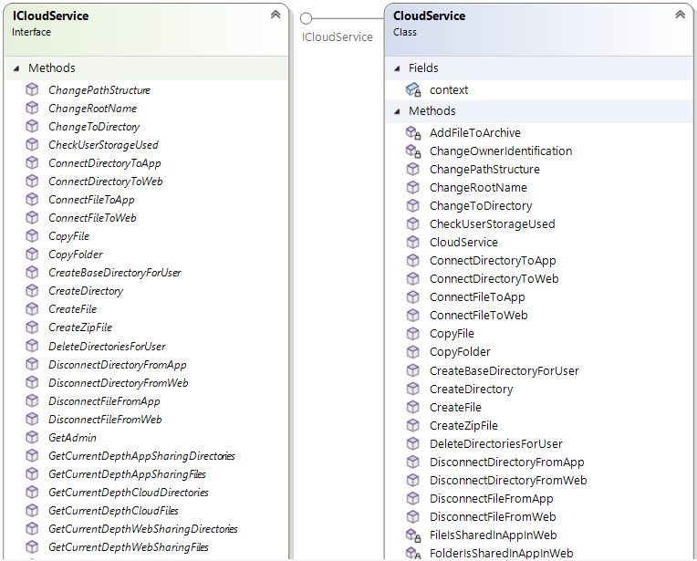

35. ábra: CloudService és ICloudService

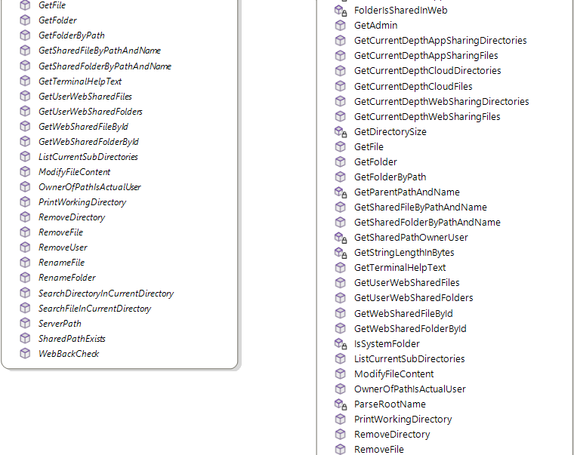

36. ábra: CloudService

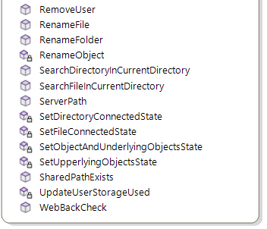

#### CloudTerminalService

Az ICloudTerminalService interfészt valósítja meg. Ez az osztály is a CloudService-t használja az üzleti logika megvalósításához. Ez az osztály felel a terminálba írt parancsok végrehajtásáért, és a terminálba az eredmény kiírásáért szerveroldali parancsok esetén. Kliensoldali parancsok esetén legenerálja az URL-t, ami a parancshoz szükséges. Szerveroldali parancsok azok, amelyek szerver oldalon hajtandók végre, eredményüket a terminálba ki tudja írni az alkalmazás. A Kliensoldali parancsok kliensoldalon hajtandók végre, ilyen a letöltés vagy a szerkesztés.

Az alábbi metódusokat valósítja meg a CloudTerminalService osztály:

* **Execute**: Adott parancs végrehajtása, az adott paraméterekkel szerveroldalon. Megkeresi a parancsot, megnézi, hogy a beírt adatok megfelelnek-e a parancs szintaxisának és szemantikájának, ha igen, végrehajtja, ha nem, hibaüzenettel tér vissza.
* **GetServerSideCommands, GetClientSideCommands, GetClientSideCommandsObjectList, GetCommands**: Ezek a metódusok „getter” metódusok. A parancsok adatai szolgáltatják a külvilág felé különféle formában. Ahol szerepel az „objects” szó ott az eredeti osztályában adja vissza a metódus az adatokat, minden más esetben csak a parancs nevét.
* **GetClientSideCommandUrlDetails**: Ez a metódus csak a kliensoldali parancsokkal foglalkozik. Ezek szintaktikáját és szemantikáját ellenőrzi, majd siker esetén visszaküldi az adatokat a parancsból az erre a célra szolgáló osztályban. Ha nem sikeres a parancs ellenőrzése, akkor hibával tér vissza. Ha a parancs nem kliensoldali, akkor azt jelzi a kérőnek.

Az osztály tartalmaz még néhány privát metódust, amit valamennyi publikus metódus ellenőrzésre használ.

37. ábra: ICloudTerminalService és CloudTerminalService

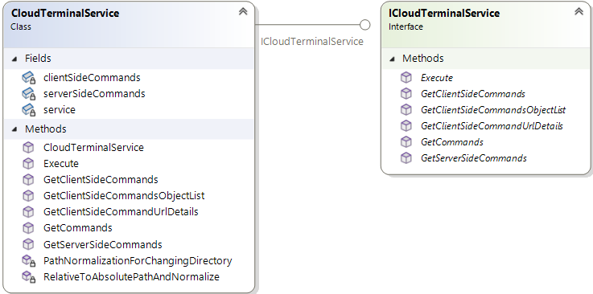

#### Egyéb osztályok a Service rétegben

* **AppStartUpManager**: Az alkalmazás indulásakor az alapbeállításokat végzi el, és feltölti azadatbázist egy admin felhasználóval, ha még nem létezik, megcsinálja az alap jogosultsági köröket, ha még nem léteznek, és létrehozza a felhasználónak a fizikai erőforrásait.
* **CloudNotificationService**: Ez az osztály felel az értesítések kezeléséért, a kontroller képes hozzáadni értesítéseket, majd ezeket a szolgáltatás átadja a nézetnek megjelenítésre. AZ ICloudNotificationService interfészt valósítja meg.
* **CloudPathManager**: Egy elérési útban meghatározza az eredeti neveket ügyelve a kis és nagybetűkre.
* **CloudQRManager**: Egy QR kódot készít a megadott URL-hez. A QR kód egy base64-es String-ként kerül átadásra a nézetnek, ami az <img /> tag-ben meg tudja azt jeleníteni.
* **CloudSizeManager**: Egy bájtban megadott méretet konvertál az emberi szemnek jobban olvasható mértékegységbe.
* **CloudTerminalTokenizationManager**: A terminálba írt sor felbontásáért felel meghatározott szabály alapján. A szabály az, hogy a „”” közé írt kifejezés egybe tartozik, egyébként minden szóköz egy szóhatárt jelöl. A parancs helyességét is ellenőrzi szintaktikai szempontból.
* **ExtensionManager**: Meghatározza azt, hogy egy fájl kiterjesztése támogatott-e, és ha igen akkor szöveges dokumentum vagy kód forrásfájl-e. Ki lehet nyerni belőle a támogatott fájl kiterjesztéseket. Az ezen kiterjesztéseket leíró fájlok megtalálhatóak a Services/Resources mappában.
* **IconManager**: Az egyes fájlokhoz a kiterjesztésük alapján és mappákhoz rendel ikont a megjelenítéshez a wwwroot/utilities mappából.
* **MimeTypeManager**: Ez az osztály az egyedüli fájlok letöltéséhez határozza meg a fájl letöltési típusát a kiterjesztése alapján.
* **RedirectionManager**: Egy kontroller nevét és akcióját képes speciális String-é majd visszaalakítani. Főleg kontroller metódusok használják hiba esetén navigációhoz.
* 38. ábra: Maradék osztályok

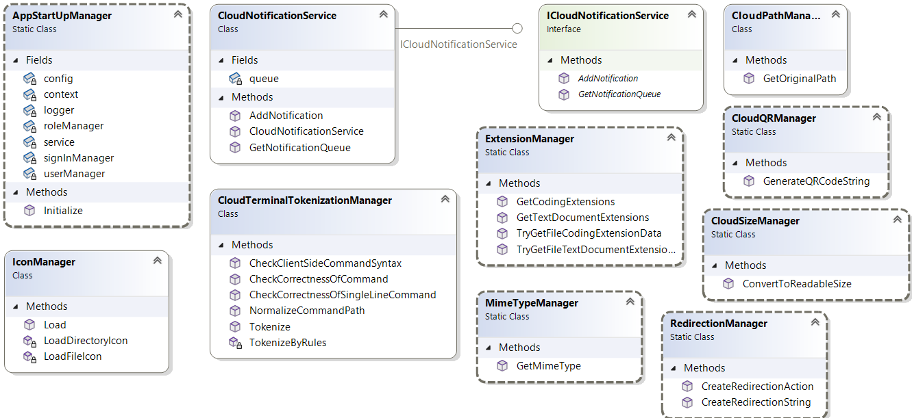

### Controller réteg

Ezek az osztályok végzik a HTTP kommunikációt a kliens irányában. Képesek kezelni POST, GET és DELETE kéréseket, amelyekkel az alkalmazás operál. Az alábbi kontrollereket tartalmazza az alkalmazás:

* **DriveController**: A saját fájlok kezeléséért felelős, az erre irányuló HTTP kérések ide érkeznek be. Ilyenek a fájl / mappa létrehozása / törlése, fájl / mappa megosztása / megosztásának befejezése az interneten / alkalmazásban, fájl / mappa másolása, fájl / mappa átnevezése, elem másolása az alkalmazás vágólapjára, vágólapról beillesztés, elemek letöltése
* **AccountController**: Ez a kontroller kezeli a regisztrációt, fiók törlését, fiók adatainak megtekintését, bejelentkezést és kijelentkezést.
* **CloudControllerDefault**: Ez a kontroller az alapja az összes többi kontrollernek, olyan metódusokat tartalmaz, amit valamennyi kontroller használ a származtatás miatt. Ilyen metódusok a letöltés, munkamenet lekérdezése és mentése megosztott mapparendszer és privát mapparendszer esetén, új értesítés hozzáadása.
* **EditorController**: Ez a kontroller felel a szerkesztők kezeléséért. Ez nyitja meg a szerkesztő választó oldalt és a szerkesztőket a kívánt adatokkal, ez képes új fájlt létrehozni.
* **HomeController**: Ez kezeli a kezdőlapot és a hiba esetén a hiba lapot.
* **SharingController**: Ez a kontroller képes kezelni a megosztott fájlokat az alkalmazásban. Ez felelős a navigációért és megosztott mappák / fájlok megosztásának befejezéséért, elemek letöltéséért.
* **WebController**: Ez a kontroller képes kezelni a megosztott fájlokat az interneten. Ez felelős a navigációért és megosztott mappák / fájlok letöltéséért.

39. ábra: Kontrollerek

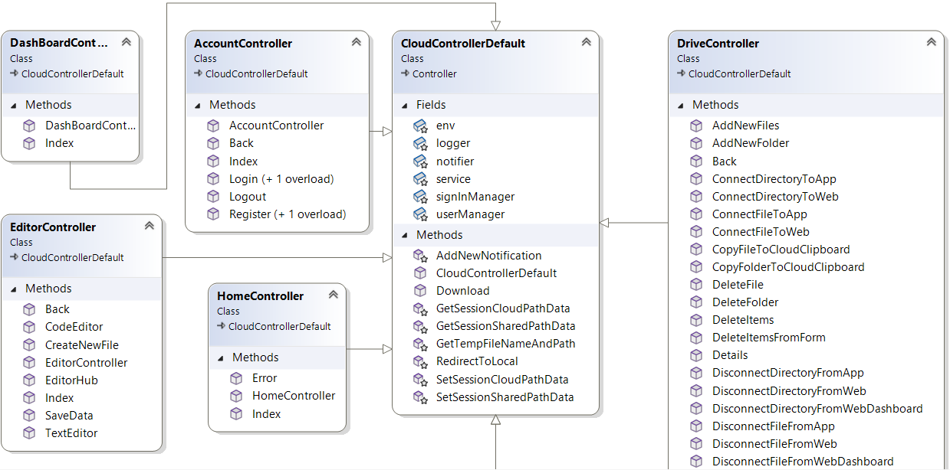

40. ábra: Kontrollerek

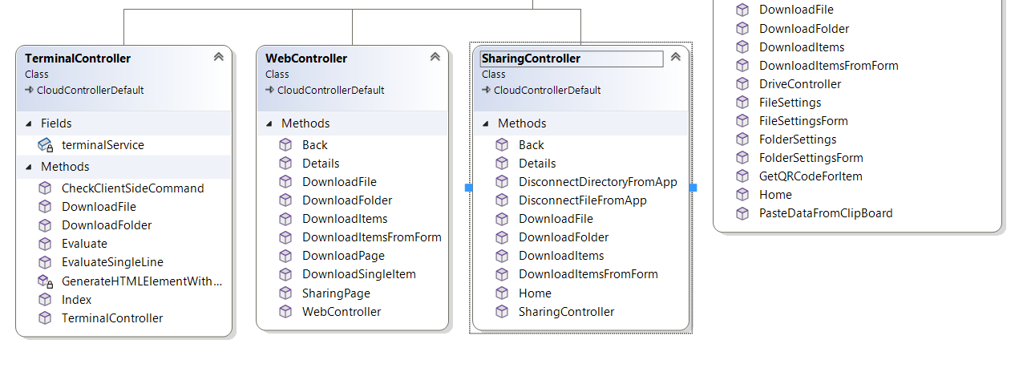

### Nézetek

A nézetek Razor nézetek, és nézet komponensek az újra felhasználhatóság érdekében. A nézetek a routing szabályok alapján vannak elrendezve a Views mappában (41. ábra). A routing szabály a következő: <kontroller neve> / <akció metódus neve>. A nézetek mappa Shared mappája tartalmazza az oldalak szerkezetét adó layout-okat. 2 layout található jelenleg, 1 a bejelentkezett felhasználók számára, és 1 az azonosítatlan felhasználók számára. A nézet komponensek a Views/Shared/Components mappában találhatóak. Itt található az Error.cshtml is, amit az alkalmazás a nem kezelt hibák esetén mutat a felhasználónak. A Views mappában található _ViewImports.cshmtl kezeli a nézetekben található osztályok névtereinek deklarálását. A _ViewStart.cshtml pedig kiválasztja melyik layout legyen az adott oldalon a HTTP kérés alapján.

41. ábra: Nézetek mappaszerkezet

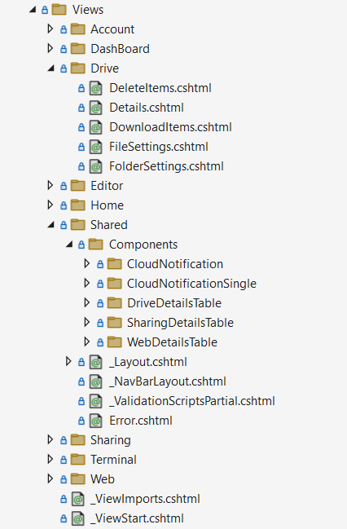

#### Drótváztervek

Az alábbi drótváztervek készültek a nézetekhez. Ezekhez a tervekhez hasonlóan készültek a nézetek az applikációban.

42. ábra: Kezdőoldal drótvázterv

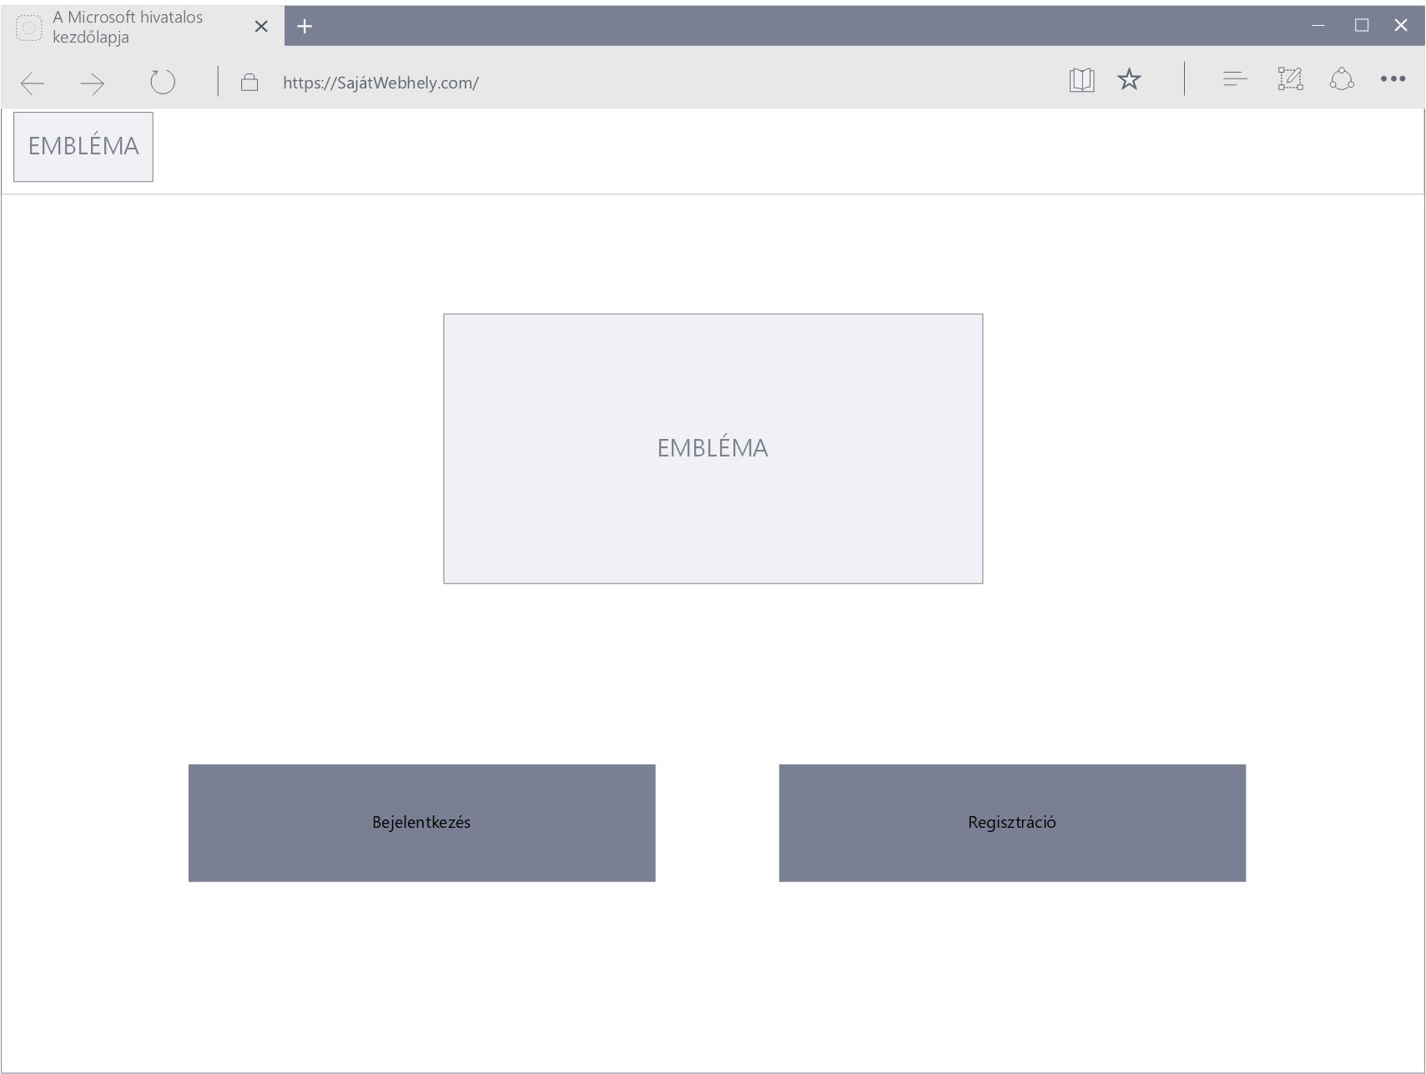

43. ábra: Bejelentkezés drótvázterv

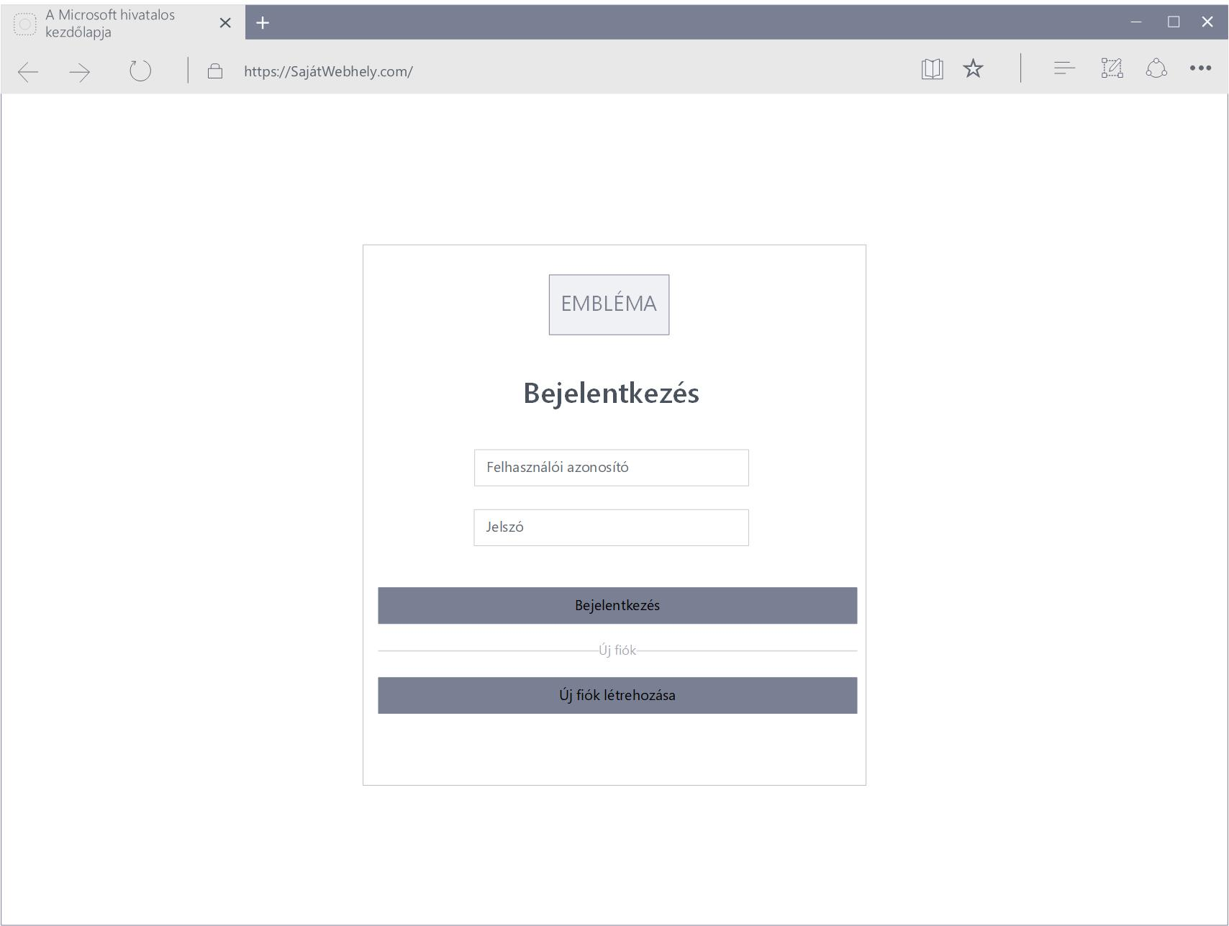

44. ábra: Regisztráció drótvázterv

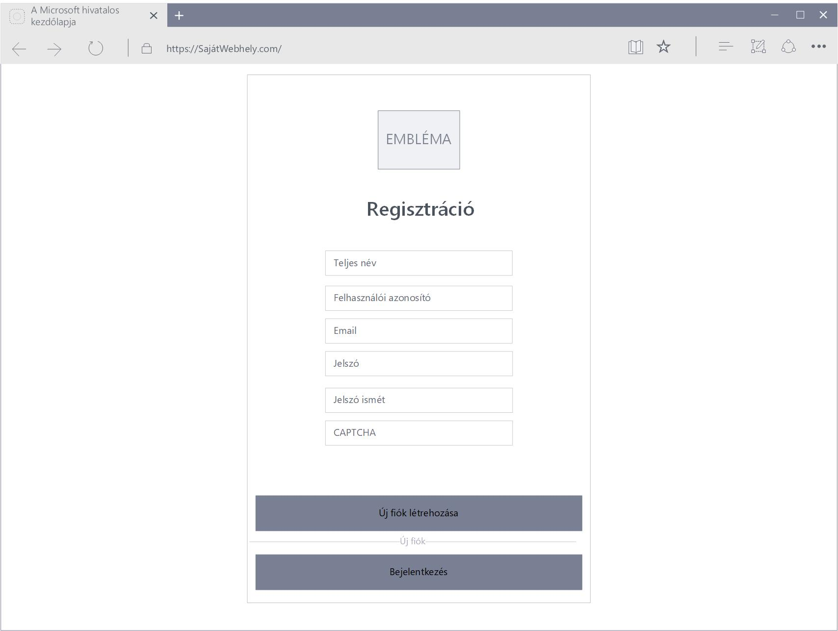

45. ábra: Fájl nézetek drótvázterv

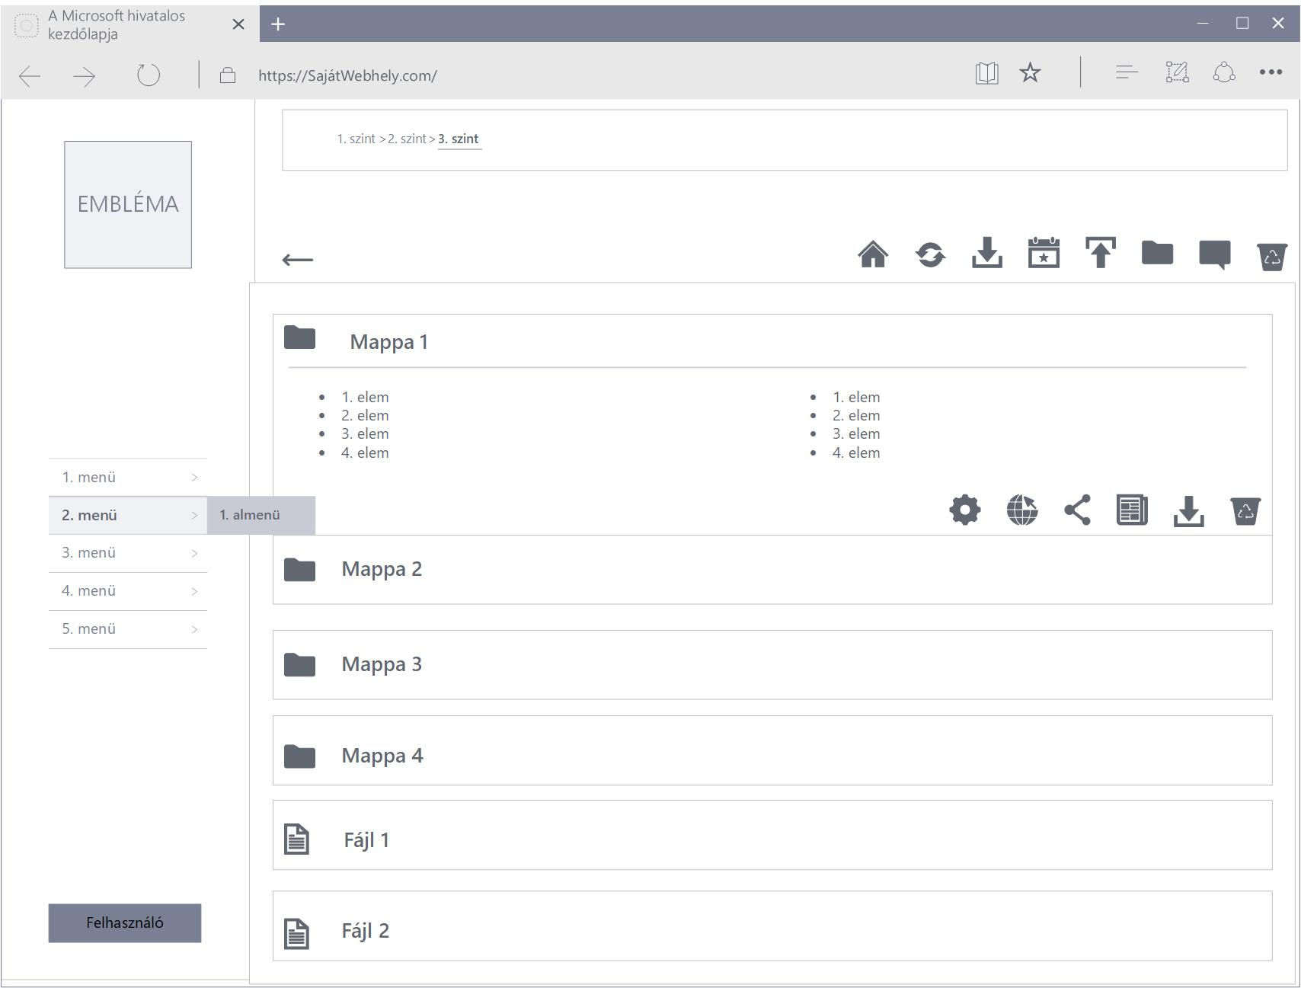

46. ábra: felhasználói kezdőoldal drótvázterv

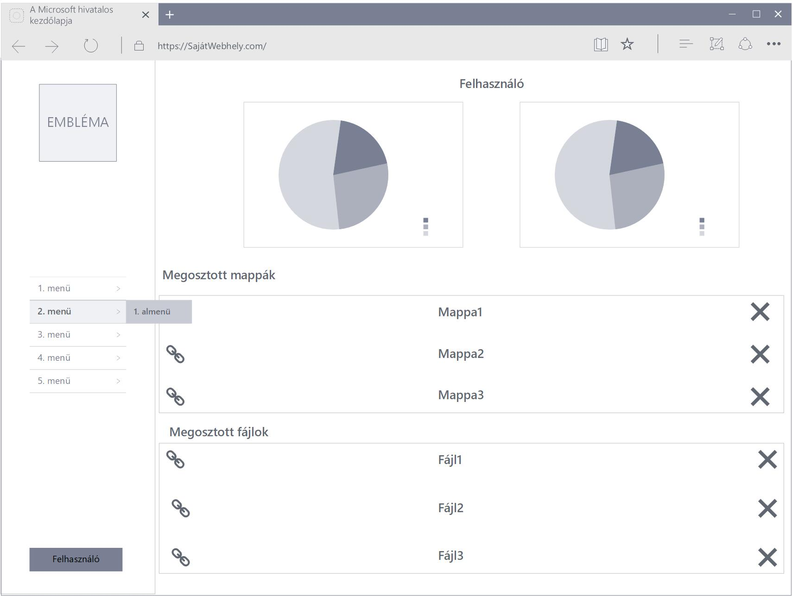

47. ábra: letöltés és törlés oldal drótvázterv

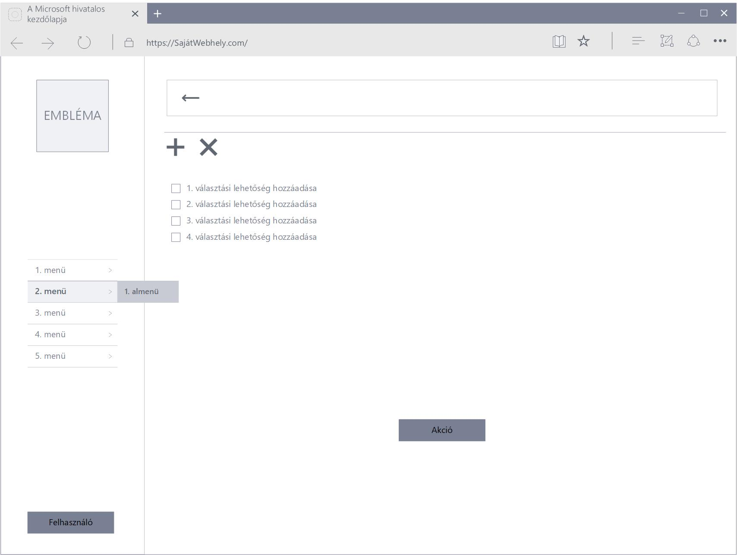

48. ábra: Beállítások oldal drótvázterv

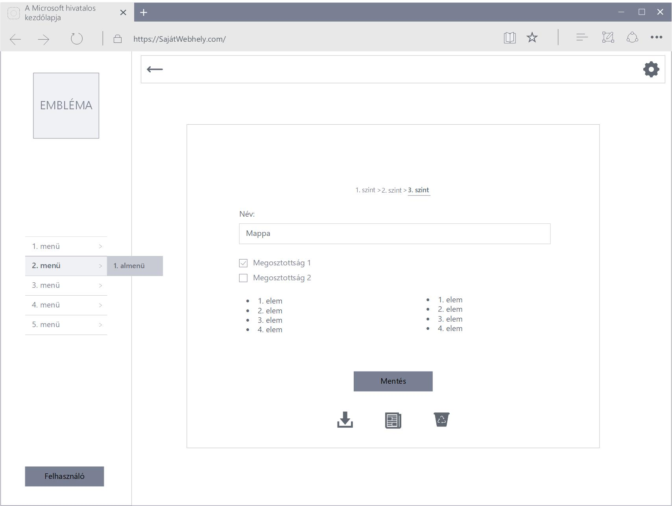

49. ábra: Szerkesztő választó oldal drótvázterv

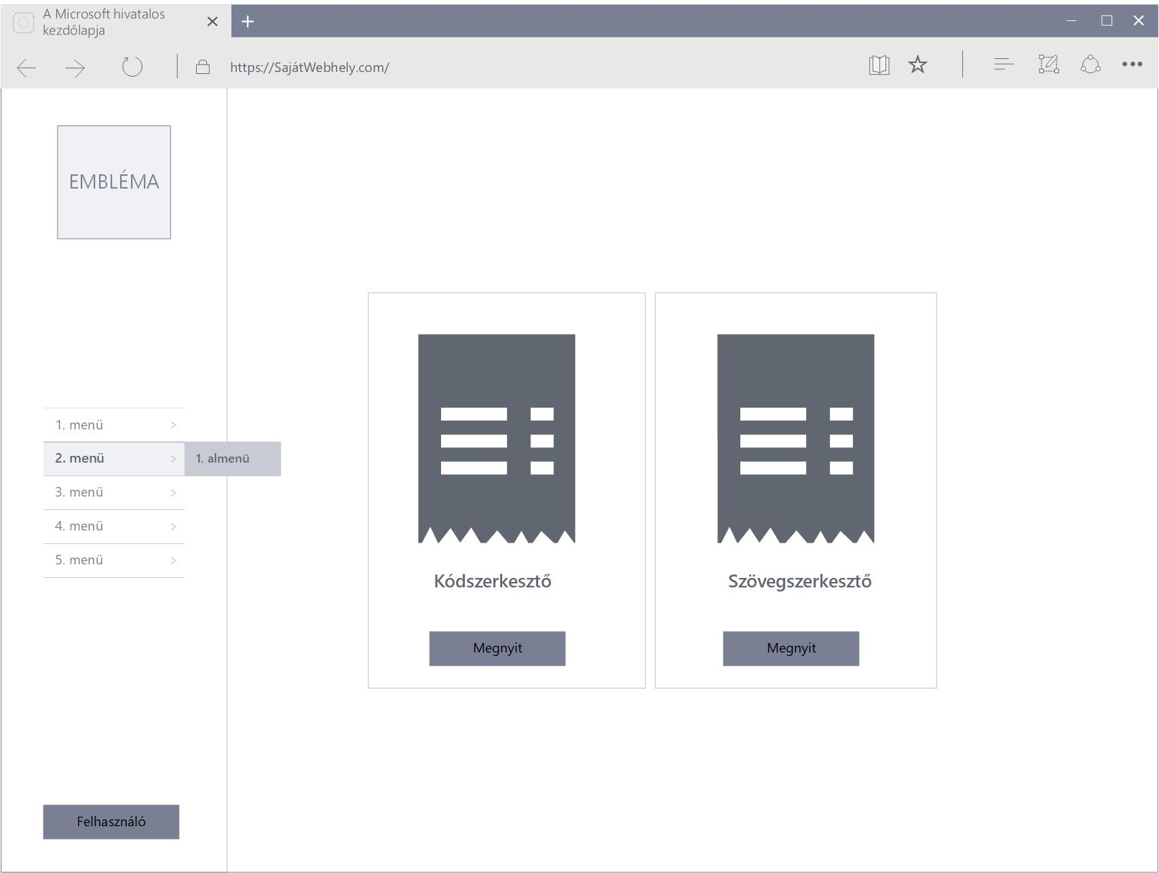

50. ábra: Szerkesztő oldal drótvázterv

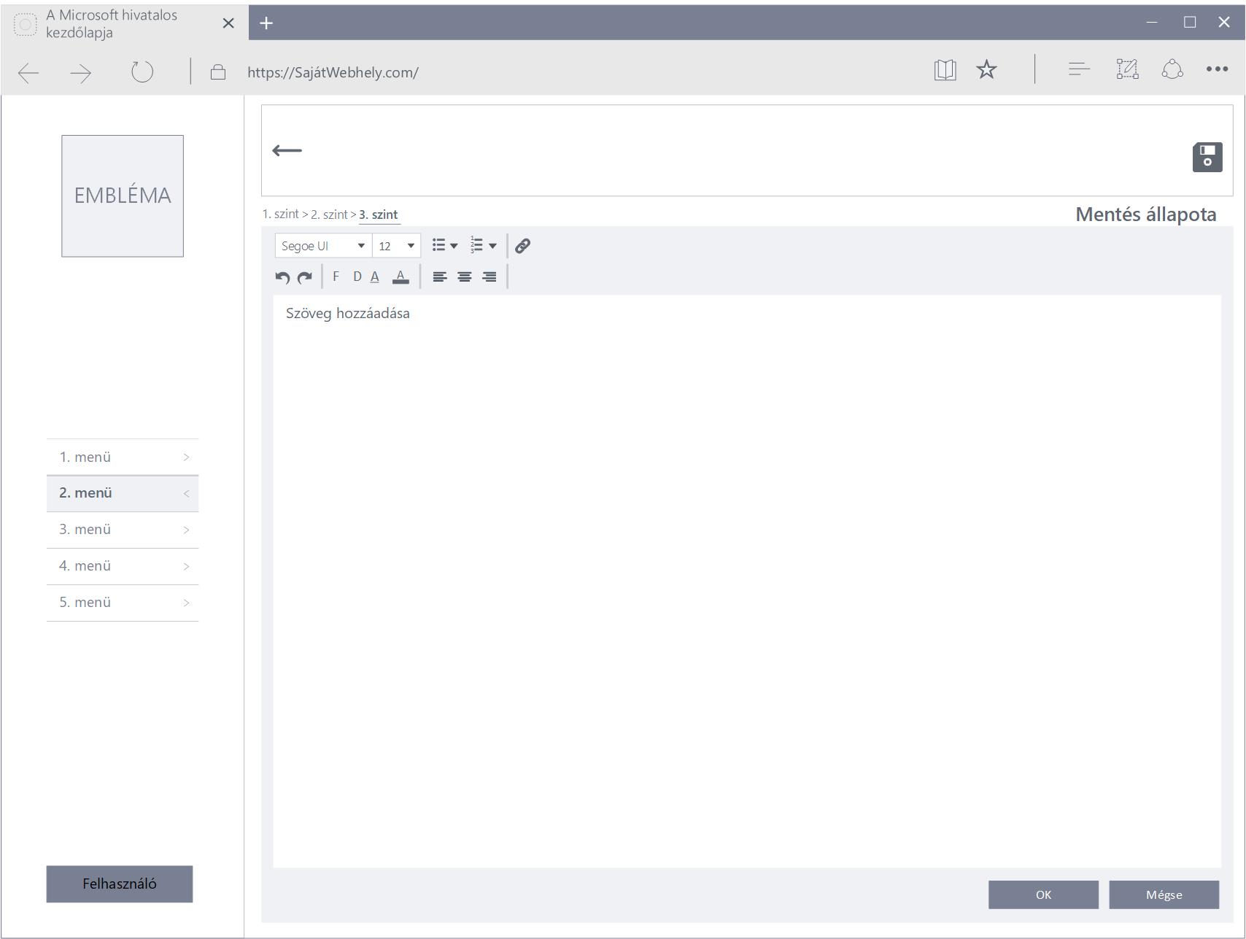

51. ábra: integrált terminál oldal drótvázterv

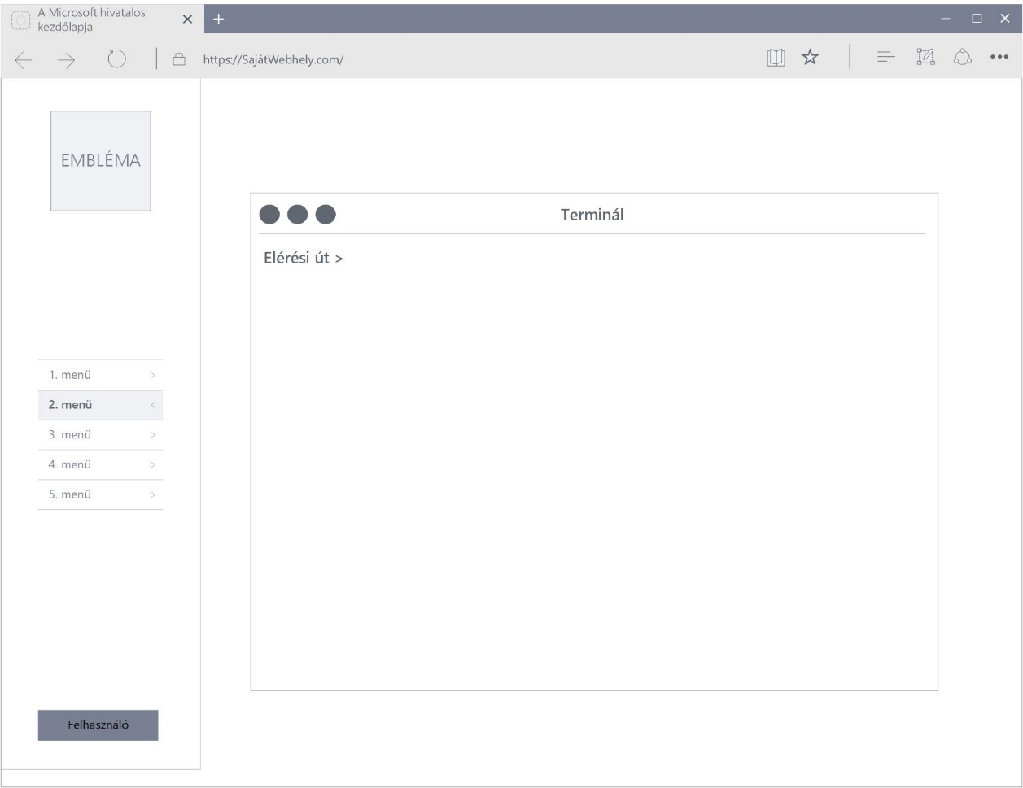

### Adatbázis

Az adatbázist a SQLite [] szolgáltatja az alkalmazás számára. Ez az adatbázis fájl a database.db. Az adatbázis code-first alapon készült az Entity Framework segítségével. Az Entity Framework migrációt készített C# [] kódban az osztályok alapján, amik meg voltak határozva a CloudDbContext osztályban, amelyet azután az Entity Framework lefordított SQL nyelvre amikor a migrációt alkalmazta a SQLite fájlra. A migráció készítése a Package Manager Console-ban történt a következő módon. A konzolban ki lett adva az „add-migration <migráció név>” parancs, ezzel létrejött a migrációs fájl és a Snapshot fájl. Ezután ki lett adva az „update-database” parancs az adatbázis sémájának frissítése érdekében. A migrációk megtekinthetőek a Migrations mappában. Van az adatbázisban egy erre vonatkozó tábla is: __EFMigrationsHistory. Az adatbázis generált sémája (52. ábra) tartalmazza az Identity [] által generált táblákat is a **CloudUser** és **CloudRole** alapján, ezek megtalálhatóak a Users mappában. Az adatbázishoz a program egy ConnectionString-el kapcsolódik, amit a Program.cs fájl az appSettings.json fájlból szerzi be, ez a „SQLiteConnection” kulcs értéke.

52. ábra: Adatbázis séma

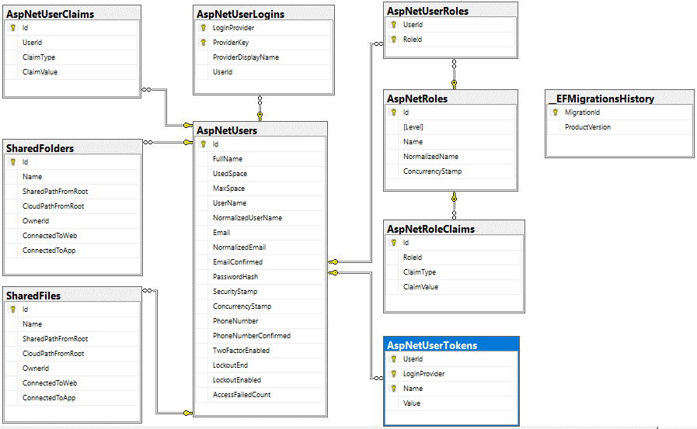

### Egyéb elemek a projektben

Az alkalmazás tartalmaz adatátviteli osztályokat a DTOs mappában a kommunikációhoz a JavaScript-el. Ezek a **ConnectionDTO** és **CommandDTO** osztályok.

A Security mappa olyan osztályokat tartalmaz, amely az alkalmazás biztonságát segítik elő.

* **CloudDirectoryManager**: Letöltésekhez készített visszamaradó fájlokat törli.
* **CloudSecurityManager**: Mappák és fájlok meglétét ellenőrzi, futási jogát elveszi a feltöltött fájloknak.

Az **appSettings.json** konfigurációs beállításokat tartalmaz az applikációhoz az adatbázis kapcsolatot és a logok készítését illetően.

A **Program.cs** fájl a program belépési pontja, itt regisztrálódnak a szolgáltatások az applikáció működéséhez, és itt kerülnek alapvető adatok az adatbázisba.

A ConstantData mappa **Constanst** statikus osztályában olyan metódusok és tulajdonságok vannak, amelyek az egész applikációt tekintve állandóak és applikáció-szerte használandók is.

A Properties mappában a **launchSettings**.**json** fájl az indításhoz tartozó beállításokat tartalmazza.

## Megvalósítás

Az alkalmazás ASP.NET [1] keretrendszerben készült, ami egy közkedvelt lehetőség a szoftverfejlesztés világában, amikor webes alkalmazást kell készíteni. Ez a C# [2] nyelvet használja a logika megvalósításához a szerveroldalon. Kliens oldalon láthatóak a Razor nézetek és a JQuery [3] JavaScript könyvtár a DOM manipulációhoz. Kliens oldalon látható még tiszta JavaScript kód is, ezek a wwwroot/js mappában találhatóak. A kinézet és ezzel a felhasználói élmény javítására az alkalmazás Bootstrap-et [4] használ, illetve tiszta CSS [5] kód is található a wwwroot/css mappában. Az alkalmazás Entity Framework-öt [6] használ az adatbázis kommunikációhoz és Identity-t a felhasználók azonosítására.

Az alkalmazás Bootstrap ikonokat [7] használ a képekhez melyek megtekinthetőek a wwwroot/utilities mappában.

Az alábbi kliensoldali könyvtárakat használja az alkalmazás: (megtekinthető valamennyi a **libman.json** fájlban)

* jquery.terminal@2.37.2 [8] - Az integrált terminál
* jquery@3.5.1 - JavaScript könyvtár a nézetek DOM manipulációjához
* jquery-validation@1.17.0 [9] - Validációs scriptek az űrlapokhoz
* jquery-validation-unobtrusive@3.2.11 [10] – Validációs scriptek az űrlapokhoz
* select2@4.0.13 [11] - A kiválasztási lista az új fájl létrehozásánál
* monaco-editor@0.48.0 [12] - A kódszerkesztő
* tinymce@6.7.2 [13] - A szövegszerkesztő
* bootstrap@5.1.0 - Stílus könyvtár megjelenítéshez

Ezen könyvtárak fizikai fájljai megtekinthetőek a wwwroot/lib mappában.

Az alábbi szerveroldali NuGet-eket használja az alkalmazás: (megtekinthető az NCloud.csporj fájlban)

* Microsoft.AspNetCore.Diagnostics.EntityFrameworkCore - 6.0.25
* Microsoft.AspNetCore.Identity.EntityFrameworkCore - 6.0.25
* Microsoft.AspNetCore.Identity.UI - 6.0.25
* Microsoft.AspNetCore.Session - 2.2.0
* Microsoft.EntityFrameworkCore - 6.0.25
* Microsoft.EntityFrameworkCore.Design - 6.0.25
* Microsoft.EntityFrameworkCore.Proxies - 6.0.25
* Microsoft.EntityFrameworkCore.SqlServer - 6.0.25
* Microsoft.EntityFrameworkCore.Sqlite - 6.0.25
* Microsoft.EntityFrameworkCore.Tools - 6.0.25
* Microsoft.VisualStudio.Web.CodeGeneration.Design - 6.0.16
* QRCoder - 1.4.1 [14]
* Serilog.Extensions.Logging.File - 3.0.0 [15]

## Tesztelés

Az alkalmazás rendelkezik egységtesztekkel a CloudService és a CloudTerminalService osztályokat illetően. Ezek megtalálhatóak a NCloudServiceTest projektben és elindíthatóak Visual Studio-ból a Test > Run All Tests menüponttal vagy parancssorból a „dotnet test” paranccsal. Az egységteszteket tartalmazó projekt 82 egységtesztből áll. A felhasználói felület és a kontrollerek manuális teszten estek át, melyből az alábbi tesztelési napló készült.

3. táblázat: Tesztelési napló

|  |  |  |
| --- | --- | --- |
| **Állapot** | **Teszteset** | **Kimenet** |
| A felhasználó a kezdőoldalon van | Megnyomja a „Login” gombot | Az alkalmazás átirányítja a bejelentkezés oldalra |
| A felhasználó a kezdőoldalon van | Megnyomja a „Register” gombot | Az alkalmazás átirányítja a regisztráció oldalra |
| A felhasználó a bejelentkezés oldalon van | Megnyomja a „Sign up” gombot | Az alkalmazás átirányítja a regisztráció oldalra |
| A felhasználó a bejelentkezés oldalon van | Helyesen kitölti az adatokat és megnyomja a „Login” gombot | Az alkalmazás átirányítja a felhasználói kezdőlapra |
| A felhasználó a bejelentkezés oldalon van | Nem megfelelő jelszó, felhasználónév párost ad meg | Hibaüzenet és visszairányítás az oldalra |
| A felhasználó a bejelentkezés oldalon van | Nem helyes adatokat ad meg az alkalmazás szempontjából | Hibaüzenet és visszairányítás az oldalra |
| A felhasználó a regisztráció oldalon van | Megnyomja a „Login” gombot | Az alkalmazás átirányítja a bejelentkezés oldalra |
| A felhasználó a regisztráció oldalon van | Helyesen kitölti az adatokat és megnyomja a „Register” gombot | Az alkalmazás átirányítja a felhasználói kezdőlapra (és elkészíti fiókját a háttérben) |
| A felhasználó a regisztráció oldalon van | Nem helyes adatokat ad meg az alkalmazás szempontjából | Hibaüzenet és visszairányítás az oldalra |
| A felhasználó a regisztráció oldalon van | Olyan adatokat ad meg, amiket egy másik felhasználó már használ | Hibaüzenet és visszairányítás az oldalra |
| A felhasználó a felhasználói kezdőlapon van | Megnyomja a „Cloud Files” menüpontot | Az alkalmazás átirányítja a saját fájlok oldalra |
| A felhasználó a felhasználói kezdőlapon van | Megnyomja a „Shared Files” menüpontot | Az alkalmazás átirányítja a megosztott fájlok oldalra |
| A felhasználó a felhasználói kezdőlapon van | Megnyomja az „Editors” menüpontot | Az alkalmazás átirányítja a szerkesztő választó oldalra |
| A felhasználó a felhasználói kezdőlapon van | Megnyomja a link másolása gombot | Az alkalmazás a megosztott mappa / fájl linkjét a vágólapra másolja |
| A felhasználó a felhasználói kezdőlapon van | Megnyomja a megosztott mappa / fájl linkjét | Az alkalmazás átirányítja a megosztott mappa / fájl oldalára (felhasználói fiók nélkül, link birtokában megtekinthető) |
| A felhasználó a felhasználói kezdőlapon van | Megnyomja a megosztás befejezése gombot, a fizikai mögöttes tartalom létezik | Az alkalmazás frissíti a felhasználói kezdőoldalt (és befejezi az adott fájl vagy mappa megosztását) |
| A felhasználó a felhasználói kezdőlapon van | Megnyomja a megosztás befejezése gombot, a fizikai mögöttes tartalom nem létezik | Hibaüzenet és visszairányítás az oldalra |
| A felhasználó a felhasználói kezdőlapon van | Megnyomja az „Terminal” menüpontot | Az alkalmazás átirányítja az integrált parancssori oldalra |
| A felhasználó a felhasználói kezdőlapon van | Megnyomja a „User” menüpontot | Az alkalmazás átirányítja a felhasználói oldalra |
| A felhasználó a felhasználói oldalon van | Megnyomja a vissza gombot | Az alkalmazás visszairányítja arra az oldalra, ahonnan oda navigált |
| A felhasználó a felhasználói oldalon van | Megnyomja a kilépés gombot | Az alkalmazás átirányítja a kezdőoldalra |
| A felhasználó a felhasználói oldalon van | Megnyomja a fiók törlése gombot | Az alkalmazás átirányítja a kezdőoldalra (és törli a fiókját és a hozzá tartozó adatokat a lemezről és az adatbázisról) |
| A felhasználó a saját fájlok oldalon van | Megnyomja a pozíciót jelző felső sávot | Az alkalmazás átváltja azt szövegbeviteli mezőre |
| A felhasználó a saját fájlok oldalon van | Megnyomja a vissza gombot, és létezik a mappaszerkezet felsőbb szintje | Az alkalmazás feljebb lép a felhasználó mappaszerkezetében, ha lehetséges (nem a gyökérben van) |
| A felhasználó a saját fájlok oldalon van | Megnyomja a vissza gombot, és nem létezik a mappaszerkezet felsőbb szintje | Információs üzenet és navigáció vissza a gyökér részhez |
| A felhasználó a saját fájlok oldalon van | Megnyomja az otthon gombot | Az alkalmazás visszanavigálja a mappaszerkezet gyökerébe |
| A felhasználó a saját fájlok oldalon van | Megnyomja a frissítés gombot, és létezik az aktuális pozíció a mappaszerkezetben | Az alkalmazás frissíti az oldalt |
| A felhasználó a saját fájlok oldalon van | Megnyomja a frissítés gombot, és nem létezik az aktuális pozíció a mappaszerkezetben | Információs üzenet és navigáció vissza a gyökér részhez |
| A felhasználó a saját fájlok oldalon van | Megnyomja a letöltés gombot | Az alkalmazás átirányítja a letöltések oldalra |
| A felhasználó a saját fájlok oldalon van | Megnyomja a vágólapról beillesztés gombot, és már van elem az alkalmazás vágólapján | Az alkalmazás beilleszti az adott pozícióba az alkalmazás vágólapjára másolt elemet és frissíti az oldalt |
| A felhasználó a saját fájlok oldalon van | Megnyomja a vágólapról beillesztés gombot, de még nincs elem az alkalmazás vágólapján | Hibaüzenet és visszairányítás az oldalra |
| A felhasználó a saját fájlok oldalon van | Megnyomja a fájl feltöltése gombot | Az alkalmazás lenyit egy sávot, ahol egy fájlfeltöltési mező található |
| A felhasználó a saját fájlok oldalon van | Feltölt fájlokat majd megnyomja a feltöltés gombot, a fájloknak van elég hely és a nevük is megfelel a szabályoknak | Az alkalmazás feltölti a fájlokat és frissíti az oldalt |
| A felhasználó a saját fájlok oldalon van | Feltölt fájlokat majd megnyomja a feltöltés gombot, a fájloknak nincs elég hely | Figyelmeztető üzenet, illetve megszakad a feltöltés a tárhely elfogyásánál. |
| A felhasználó a saját fájlok oldalon van | Feltölt fájlokat majd megnyomja a feltöltés gombot, a fájloknak van elég hely, de vannak olyan fájlok melyek neve nem felel meg a szabályoknak | Figyelmeztető üzenet és a helytelen fájlok nem töltődnek fel a tárhelyre |
| A felhasználó a saját fájlok oldalon van | Nem tölt fel fájlokat, majd megnyomja a feltöltés gombot | Figyelmeztető üzenet és oldal frissítése |
| A felhasználó a saját fájlok oldalon van | Megnyomja a mappa létrehozása gombot | Az alkalmazás lenyit egy sávot, ahol egy szövegbeviteli mező található |
| A felhasználó a saját fájlok oldalon van | Kitölti a mezőt az új mappa nevéhez és megnyomja a létrehozás gombot, a mappa neve megfelel az alkalmazás szabályainak | Az alkalmazás létrehozza a mappát és frissíti az oldalt |
| A felhasználó a saját fájlok oldalon van | Kitölti a mezőt az új mappa nevéhez és megnyomja a létrehozás gombot, a mappa neve nem felel meg az alkalmazás szabályainak | Hibaüzenet és oldal frissítése |
| A felhasználó a saját fájlok oldalon van | Megnyomja a terminál gombot | Az alkalmazás átirányítja a terminál oldalra, ahol a kezdőpozíció a mappaszerkezetben a korábban elhagyott oldal |
| A felhasználó a saját fájlok oldalon van | Megnyomja a törlés gombot | Az alkalmazás átirányítja az elemek törlése oldalra |
| A felhasználó a saját fájlok oldalon van | Megnyomja a mappa / fájl részletei sávot | Az alkalmazás lenyit egy sávot az oldalon az adatok és tevékenységek megtekintéséhez |
| A felhasználó a saját fájlok oldalon van | Megnyomja a mappa navigációs linkjét, a fizikai mappa létezik | Az alkalmazás átirányítja a mappa tartalmára a saját fájlok oldalon belül |
| A felhasználó a saját fájlok oldalon van | Megnyomja a mappa navigációs linkjét, a fizikai mappa nem létezik | Hibaüzenet és oldal frissítése |
| A felhasználó a saját fájlok oldalon van | A lenyitott részletekben megnyomja az URL másolás gombot | Az alkalmazás a megosztott mappa URL-jét a vágólapra másolja |
| A felhasználó a saját fájlok oldalon van | A lenyitott részletekben megnyomja az QR kód generálás gombot | Az alkalmazás megjeleníti a QR kódot a mappához / fájlhoz |
| A felhasználó a saját fájlok oldalon van | A lenyitott részletekben megnyomja a beállítások gombot, a fizikai mögöttes tartalom létezik | Az alkalmazás elirányítja a fájl / mappa beállításai oldalra |
| A felhasználó a saját fájlok oldalon van | A lenyitott részletekben megnyomja a beállítások gombot, a fizikai mögöttes tartalom nem létezik | Hibaüzenet és oldal frissítése |
| A felhasználó a saját fájlok oldalon van | A lenyitott részletekben megnyomja a megosztás alkalmazáson belül gombot, a mögöttes tartalom létezik | Az alkalmazás megosztja a mappát / fájlt az alkalmazáson belül |
| A felhasználó a saját fájlok oldalon van | A lenyitott részletekben megnyomja a megosztás alkalmazáson belül gombot, a mögöttes tartalom nem létezik | Hibaüzenet és nem változik az elem állapota |
| A felhasználó a saját fájlok oldalon van | A lenyitott részletekben megnyomja az interneten megosztás gombot, a mögöttes tartalom létezik | Az alkalmazás megosztja a mappát / fájlt az interneten |
| A felhasználó a saját fájlok oldalon van | A lenyitott részletekben megnyomja az interneten megosztás gombot, a mögöttes tartalom nem létezik | Hibaüzenet és nem változik az elem állapota |
| A felhasználó a saját fájlok oldalon van | A lenyitott részletekben megnyomja a megosztás leállítása az alkalmazáson belül gombot, a mögöttes tartalom létezik | Az alkalmazás leállítja a megosztását a mappának / fájlnak az alkalmazáson belül |
| A felhasználó a saját fájlok oldalon van | A lenyitott részletekben megnyomja a megosztás leállítása az alkalmazáson belül gombot, a mögöttes tartalom nem létezik | Hibaüzenet és nem változik az elem állapota |
| A felhasználó a saját fájlok oldalon van | A lenyitott részletekben megnyomja a megosztás leállítása az interneten gombot, a mögöttes tartalom létezik | Az alkalmazás leállítja a megosztását a mappának / fájlnak az interneten |
| A felhasználó a saját fájlok oldalon van | A lenyitott részletekben megnyomja a megosztás leállítása az interneten gombot, a mögöttes tartalom nem létezik | Hibaüzenet és nem változik az elem állapota |
| A felhasználó a saját fájlok oldalon van | A lenyitott részletekben megnyomja a másolás az alkalmazás vágólapjára gombot | Az alkalmazás a mappát / fájlt az alkalmazás vágólapjára másolja |
| A felhasználó a saját fájlok oldalon van | A lenyitott részletekben megnyomja a letöltés gombot, és a mögöttes tartalom létezik | Az alkalmazás letölti a mappát / fájlt a felhasználó gépére |
| A felhasználó a saját fájlok oldalon van | A lenyitott részletekben megnyomja a letöltés gombot, és a mögöttes tartalom nem létezik | Hibaüzenet és oldal frissítése |
| A felhasználó a saját fájlok oldalon van | A lenyitott részletekben megnyomja a törlés gombot, a mögöttes tartalom létezik | Az alkalmazás törli a mappát / fájlt |
| A felhasználó a saját fájlok oldalon van | A lenyitott részletekben megnyomja a törlés gombot, a mögöttes tartalom nem létezik | Hibaüzenet és oldal frissítése |
| A felhasználó a saját fájlok oldalon van | A lenyitott részletekben megnyomja a szerkesztés gombot, a szerkesztendő fizikai fájl létezik | Az alkalmazás megnyitja a fájlhoz a szerkesztőt amennyiben támogatott |
| A felhasználó a saját fájlok oldalon van | A lenyitott részletekben megnyomja a szerkesztés gombot, a szerkesztendő fizikai fájl nem létezik | Hibaüzenet és vissza a saját fájlok oldalra |
| A felhasználó a saját fájlok oldalon van | A lenyitott részletekben megnyomja az interneten megosztott elem linkjét | Az alkalmazás megnyitja a megosztott elem oldalát |
| A felhasználó a megosztott fájlok oldalon van, a kezdőlapon | Kiválasztja a felhasználót, akinek a megosztott fájljait megtekintené / letöltené, a felhasználónak vannak megosztott elemei | Az alkalmazás átirányítja az adott felhasználó alkalmazáson belül megosztott mappaszerkezetéhez |
| A felhasználó a megosztott fájlok oldalon van, a kezdőlapon | Kiválasztja a felhasználót, akinek a megosztott fájljait megtekintené / letöltené, a felhasználónak nincsenek megosztott elemei | Információs üzenet és navigáció a felhasználó választáshoz |
| A felhasználó a megosztott fájlok oldalon van egy felhasználó fájljai között | Megnyomja a vissza gombot, az egyel feljebb lévő mappa szintén meg van osztva az alkalmazáson belül | Az alkalmazás eggyel feljebb lép a megosztott mappaszerkezetben és frissíti az oldalt |
| A felhasználó a megosztott fájlok oldalon van egy felhasználó fájljai között | Megnyomja a vissza gombot, az egyel feljebb lévő mappa nincs megosztva az alkalmazáson belül | Információs üzenet és navigáció a felhasználó választáshoz |
| A felhasználó a megosztott fájlok oldalon van egy felhasználó fájljai között | Megnyomja az otthon gombot | Az alkalmazás a felhasználó választáshoz visszaugrik |
| A felhasználó a megosztott fájlok oldalon van egy felhasználó fájljai között | Megnyomja a frissítés gombot, az aktuális megosztott elérési út létezik | Az alkalmazás frissíti az oldalt |
| A felhasználó a megosztott fájlok oldalon van egy felhasználó fájljai között | Megnyomja a frissítés gombot, az aktuális megosztott elérési út nem létezik | Információs üzenet és navigáció a felhasználó választáshoz |
| A felhasználó a megosztott fájlok oldalon van egy felhasználó fájljai között | Megnyomja a letöltés gombot | Az alkalmazás átirányítja a letöltések oldalra |
| A felhasználó a megosztott fájlok oldalon van egy felhasználó fájljai között | Megnyomja a mappa / fájl részletei sávot | Az alkalmazás lenyitja a részleteit a fájlnak / mappának |
| A felhasználó a megosztott fájlok oldalon van egy felhasználó fájljai között | Megnyomja a mappa navigációs linkjét, a mappa meg van osztva | Az alkalmazás a mappa tartalmának oldalára megy és frissíti az oldalt |
| A felhasználó a megosztott fájlok oldalon van egy felhasználó fájljai között | Megnyomja a mappa navigációs linkjét, a mappa nincs megosztva | Információs üzenet és navigáció a felhasználó választáshoz |
| A felhasználó a megosztott fájlok oldalon van egy felhasználó fájljai között | Megnyomja a mappa / fájl letöltésének gombját, a mögöttes tartalom létezik és meg is van osztva | Az alkalmazás letölti a mappát / fájlt |
| A felhasználó a megosztott fájlok oldalon van egy felhasználó fájljai között | Megnyomja a mappa / fájl letöltésének gombját, a mögöttes tartalom létezik, de nincs megosztva | Hibaüzenet és oldal frissítése |
| A felhasználó a megosztott fájlok oldalon van egy felhasználó fájljai között | Megnyomja a mappa / fájl letöltésének gombját, a mögöttes tartalom nem létezik | Hibaüzenet és oldal frissítése |
| A felhasználó a megosztott fájlok oldalon van a saját fájljai között | Megnyomja a mappa / fájl megosztásának megszüntetése gombját | Az alkalmazás megszünteti a mappa / fájl alkalmazáson belüli megosztását |
| A felhasználó a szerkesztők oldalon van | Megnyomja a szövegszerkesztő megnyitását | Egy ablak felugrik, egy új fájl létrehozásához |
| A szerkesztők oldalon felugrott egy ablak | A felhasználó kitölti az adatokat majd beküldi őket, az adatok megfelelnek az alkalmazás szabályainak | Az alkalmazás létrehoz egy fájlt az alapértelmezett helyen (@CLOUDROOT/Documents) és megnyitja a választott szerkesztőt |
| A szerkesztők oldalon felugrott egy ablak | A felhasználó kitölti az adatokat majd beküldi őket, az adatok nem felelnek meg az alkalmazás szabályainak | Hibaüzenet és oldal frissítése |
| A szerkesztők oldalon felugrott egy ablak | A felhasználó bezárja az ablakot | Az alkalmazás visszatér a szerkesztők ablakra |
| A felhasználó a szerkesztők oldalon van | Megnyomja a kódszerkesztő megnyitását | Egy ablak felugrik, egy új fájl létrehozásához |
| A felhasználó az egyik szerkesztőben van | Szerkeszti a dokumentumot, és van elég tárhely | Az alkalmazás 30 másodperc után automatikusan menti az állapotot |
| A felhasználó az egyik szerkesztőben van | Szerkeszti a dokumentumot, de nincs elég tárhely | Hibaüzenet majd navigáció a felhasználói kezdőoldalra |
| A felhasználó az egyik szerkesztőben van | Megnyomja a manuális mentés gombot, és van elég tárhely | Az alkalmazás menti az állapotot |
| A felhasználó az egyik szerkesztőben van | Megnyomja a manuális mentés gombot, és nincs elég tárhely | Hibaüzenet majd navigáció a felhasználói kezdőoldalra |
| A felhasználó az egyik szerkesztőben van | Megnyomja a manuális mentés gombot, de váratlan hiba lép fel | Hibaüzenet |
| A felhasználó az egyik szerkesztőben van | Megnyomja a vissza gombot | Az alkalmazás visszatér arra az oldalra, ahonnan a szerkesztőbe navigált |
| A felhasználó az integrált parancssorban van | Parancsot beír majd beküldi, a parancs szintaktikusan helyes | Az alkalmazás végrehajtja a parancsot amennyiben a többi feltételnek eleget tesz (parancs végrehajtás közbeni események tekintetében) |
| A felhasználó az integrált parancssorban van | Parancsot beír majd beküldi, a parancs szintaktikusan nem helyes | Hibaüzenet a terminálban |
| A felhasználó az integrált parancssorban van | Parancsot beír majd beküldi, a parancs érvénytelen karaktereket tartalmaz | Hibaüzenet a terminálban |
| A felhasználó az interneten megosztott fájl oldalára navigál | Az oldalt betölti, a fájl meg van osztva | Az oldal betöltődik |
| A felhasználó az interneten megosztott fájl oldalára navigál | Az oldalt betölti, a fájl nincs megosztva | Hibakezelő oldalra lép |
| A felhasználó az interneten megosztott fájl oldalán van | Megnyomja a letöltés gombot, a mögöttes tartalom meg van osztva és létezik | Az alkalmazás letölti a fájlt |
| A felhasználó az interneten megosztott fájl oldalán van | Megnyomja a letöltés gombot, a mögöttes tartalom létezik, de nincs megosztva | Hibakezelő oldalra lép |
| A felhasználó az interneten megosztott fájl oldalán van | Megnyomja a letöltés gombot, a mögöttes tartalom nem létezik | Hibaüzenet és frissíti az oldalt |
| A felhasználó az interneten megosztott mappa oldalára navigál | Az oldalt betölti, a mappa meg van osztva | Az oldal betöltődik |
| A felhasználó az interneten megosztott mappa oldalára navigál | Az oldalt betölti, a mappa nincs megosztva | Hibakezelő oldalra lép |
| A felhasználó az interneten megosztott mappa oldalán van | Megnyomja a vissza gombot, a feljebb lévő mappa a mappaszerkezetben meg van osztva | Az alkalmazás feljebb lép az interneten megosztott mappák szerkezetében és frissíti az oldalt |
| A felhasználó az interneten megosztott mappa oldalán van | Megnyomja a vissza gombot, a feljebb lévő mappa a mappaszerkezetben nincs megosztva | Az alkalmazás frissíti az oldalt, de nem lép feljebb |
| A felhasználó az interneten megosztott mappa oldalán van | Megnyomja a mappa / fájl részletei gombot | Az alkalmazás lenyitja a mappa / fájl részletei sávot |
| A felhasználó az interneten megosztott mappa oldalán van | Megnyomja a mappa navigációs linkjét, a mappa meg van osztva | Az alkalmazás mélyebbre megy az interneten megosztott mappaszerkezetben és frissíti az oldalt |
| A felhasználó az interneten megosztott mappa oldalán van | Megnyomja a mappa navigációs linkjét, a mappa nincs megosztva | Hibakezelő oldalra lép |
| A felhasználó az interneten megosztott mappa oldalán van | Megnyomja a frissítés gombot, a mappa meg van osztva | Az alkalmazás frissíti az oldalt |
| A felhasználó az interneten megosztott mappa oldalán van | Megnyomja a frissítés gombot, a mappa nincs megosztva | Hibakezelő oldalra lép |
| A felhasználó az interneten megosztott mappa oldalán van | Megnyomja a letöltések gombot | Az alkalmazás átirányítja a letöltések oldalra |
| A felhasználó az interneten megosztott mappa oldalán van | Megnyomja egy elemének részletei sávjában a letöltés gombot, az elem létezik és meg van osztva | Az alkalmazás letölti a mappát / fájlt |
| A felhasználó az interneten megosztott mappa oldalán van | Megnyomja egy elemének részletei sávjában a letöltés gombot, az elem létezik, de nincs megosztva | Hibakezelő oldalra lép |
| A felhasználó az interneten megosztott mappa oldalán van | Megnyomja egy elemének részletei sávjában a letöltés gombot, az elem nem létezik | Hibaüzenet majd az alkalmazás frissíti az oldalt |
| A felhasználó a letöltések oldalon van | Megnyomja a minden elem kijelölése gombot | Az alkalmazás minden elemet kijelöl |
| A felhasználó a letöltések oldalon van | Megnyomja a minden elem kijelölésének törlése gombot | Az alkalmazás minden eleme kijelölését törli |
| A felhasználó a letöltések oldalon van | Megnyomja vissza gombot | Az alkalmazás visszairányítja arra az oldalra, ahonnan a felhasználó oda navigált |
| A felhasználó a letöltések oldalon van | Megnyomja a letöltés gombot, az összes elem létezik | Az alkalmazás letölti a kijelölt elemeket majd visszanavigál a letöltések oldalra |
| A felhasználó a letöltések oldalon van | Megnyomja a letöltés gombot, nem minden elem létezik | Az alkalmazás a nem létező elemeket kihagyja és elkészíti a fájlt |
| A felhasználó a letöltések oldalon van | Megnyomja a letöltés gombot, nem minden elem van megosztva | Az alkalmazás a nem megosztott elemeket kihagyja és elkészíti a fájlt |
| A felhasználó a törlés oldalon van | Megnyomja a minden elem kijelölése gombot | Az alkalmazás minden elemet kijelöl |
| A felhasználó a törlés oldalon van | Megnyomja a minden elem kijelölésének törlése gombot | Az alkalmazás minden eleme kijelölését törli |
| A felhasználó a törlés oldalon van | Megnyomja vissza gombot | Az alkalmazás visszairányítja a felhasználót arra az oldalra, ahonnan oda navigált |
| A felhasználó a törlés oldalon van | Megnyomja a törlés gombot, minden elem létezik | Az alkalmazás törli a kijelölt elemeket majd visszanavigál a törlés oldalra |
| A felhasználó a törlés oldalon van | Megnyomja a törlés gombot, nem minden elem létezik | Az alkalmazás törli azokat a kijelölt elemeket, amelyeket lehet, majd figyelmeztető üzenetet küld a hibáról |
| A felhasználó akciót hajt végre | Az akció végbemegy, az akció sikeres | Az alkalmazás sikert tartalmazó értesítést küld |
| A felhasználó akciót hajt végre | Monitorozott hiba történik | Az alkalmazás hibaüzenetet jelenít meg |
| A felhasználó akciót hajt végre | Nem várt hiba történik | Az alkalmazás a hiba oldalra navigál |

# Összefoglalás és további fejlesztési lehetőségek

Összegezve: az alkalmazás elsődleges célja a fájlok tárolásának és megosztásának megkönnyítése, nagy hangsúlyt fektetve a megosztás egyszerűségére és gyorsaságára. Az alkalmazás megoldja a fájl mozgatásának problémáját, mivel az egész világon elérhető egy fájl, ha azt a felhasználó megosztja az internettel. Az a lehetőség, hogy csak az alkalmazáson belül osszon meg a felhasználó egy elemet, sokkal biztonságosabbá teszi a megosztás körülményeit. Amennyiben csak a felhasználó oldaláról nézzük, akkor is egyszerűbbé teszi a fájlmozgatást, hiszen nincs szükség semmilyen fizikai adathordozóra a fájlátvitelhez, mert a saját gépén feltölti és egy másikon pedig letöltheti a fájlokat. A fájlok szerkeszthetősége miatt valós időben tudjuk a megosztott fájlokat szerkeszteni úgy, hogy a változtatások a megosztásban is valós időben jelennek meg. Ezek végrehajtására képes ez a webes alkalmazás.

## További fejlesztési lehetőségek

Mint a legtöbb program esetében, itt is lehetséges újabb fejlesztési területeket, lehetőségeket találni. Ezek közül néhány:

* Csoportok bevezetése megosztáshoz
* Interneten megosztott mapparendszerhez mélység indikátor bevezetése
* Terminál kiterjesztése alkalmazáson belül megosztott mapparendszerre
* Terminál parancsainak bővítése
* Terminál AJAX kapcsolata a szerverrel
* Az alkalmazás cross-platform fejlesztése: jelenleg néhány művelet miatt csak Windows-on elérhető.
* A Webes tárhely kihasználhatósága nagyon sokrétű, így integrálhatósága más applikációkkal, API fejlesztése erre a célra.

# Irodalomjegyzék

1. <https://learn.microsoft.com/en-us/aspnet/core/?view=aspnetcore-8.0>  
   Elérés dátuma: 2024.01.04.
2. <https://learn.microsoft.com/en-us/dotnet/csharp/>  
   Elérés dátuma: 2024.01.04.
3. <https://api.jquery.com>  
   Elérés dátuma: 2024.03.05.
4. <https://getbootstrap.com/docs/5.1/getting-started/introduction/>  
   Elérés dátuma: 2024.01.05.
5. <https://codepen.io/breindy/pen/VzOybw>  
   Elérés dátuma: 2024. 05.11.
6. <https://learn.microsoft.com/en-us/ef/core/>  
   Elérés dátuma: 2024.01.06.
7. <https://icons.getbootstrap.com>  
   Elérés dátuma: 2024.01.05.
8. <https://terminal.jcubic.pl>  
   Elérés dátuma: 2024.05.11.
9. <https://jqueryvalidation.org>  
   Elérés dátuma: 2024.02.21.
10. <https://github.com/aspnet/jquery-validation-unobtrusive>  
    Elérés dátuma: 2024.02.21.
11. <https://select2.org>  
    Elérés dátuma: 2024.05.14.
12. <https://microsoft.github.io/monaco-editor/docs.html>

Elérés dátuma: 2024.03.18.

1. <https://www.tiny.cloud/docs/api/tinymce/>  
   Elérés dátuma: 2024.03.20.
2. <https://github.com/codebude/QRCoder>  
   Elérés dátuma: 2024.04.25.
3. <https://github.com/serilog/serilog-extensions-logging-file>  
   Elérés dátuma: 2024.05.20